# **MySQL高级**

# **第1章MySQL简介**

## **1.1、什么是MySql**

MySQL是一个**关系型数据库**管理系统，由瑞典MySQLAB公司开发，目前属于Oracle公司。   
MySQL是开源的，可以定制的，采用了**GPL协议**，你可以修改源码来开发自己的Mysql系统。   
MySQL使用标准的SQL数据语言形式。   
MySQL可以允许于多个系统上，并且支持多种语言。这些编程语言包括C、C++、Python、Java、 Perl、PHP、Eiffel、Ruby和Tcl等。   
MySQL支持大型数据库，支持5000万条记录的数据仓库，32位系统表文件最大可支持4GB，64 位系统支 持最大的表文件为8TB。

## 1.2、MySql 高手是怎样练成的

数据库内部结构和原理

数据库建模优化

数据库索引建立

SQL语句优化   
SQL编程(自定义函数、存储过程、触发器、定时任务)   
mysql服务器的安装配置

数据库的性能监控分析与系统优化

各种参数常量设定

主从复制   
分布式架构搭建、垂直切割和水平切割 数据迁移

容灾备份和恢复   
shell或python等脚本语言开发

对开源数据库进行二次开发

## **1.3、MySql优化方法**

# **第2章Mysql逻辑架构介绍**

## 2.1、总体概览

graphic

graphic

## 2.2、四层架构

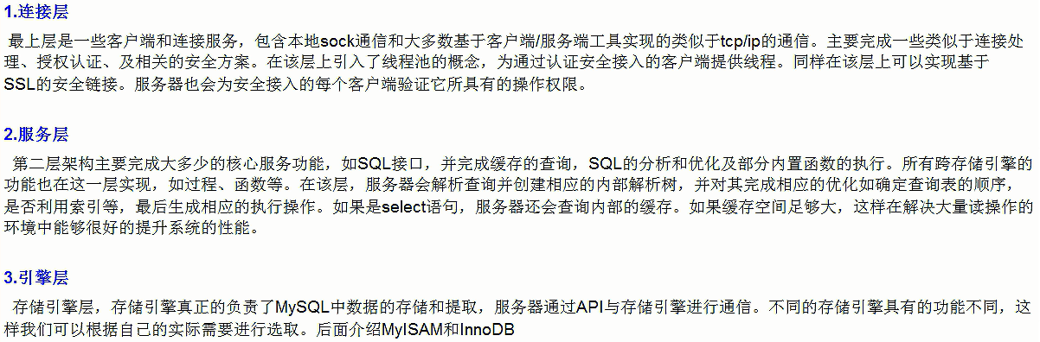



## 2.3、具体刨析

### 2.3.1、Connectors

指的是不同语言中与SQL的交互

### 2.3.2、**Management S**erveices & Utilities

系统管理和控制工具

### 2.3.3、Connection Pool: 连接池

**管理缓冲用户连接**，线程处理等需要缓存的需求。

负责监听对 MySQL Server 的各种请求，接收连接请求，转发所有连接请求到线程管理模块。每一个连接上 MySQL Server 的客户端请求都会被分配（或创建）一个连接线程为其单独服务。而连接线程的主要工作就是负责 MySQL Server 与客户端的通信，接受客户端的命令请求，传递 Server 端的结果信息等。线程管理模块则负责管理维护这些连接线程。包括线程的创建，线程的 cache 等。

### 2.3.4、SQL Interface: SQL接口

接受用户的SQL命令，并且返回用户需要查询的结果。比如select from就是调用SQL Interface

### 2.3.5、Parser: 解析器

SQL命令传递到解析器的时候会**被解析器验证和解析**。解析器是由Lex和YACC实现的，是一个很长的脚本。在 MySQL中我们**习惯将所有 Client 端发送给 Server 端的命令都称为 query** ，在 MySQL Server 里面，连接线程接收到客户端的一个 Query 后，会直接将该 query 传递给专门负责将各种 Query 进行分类然后转发给各个对应的处理模块。

**主要功能：**

a . 将SQL语句进行语义和语法的分析，分解成**数据结构**，然后按照不同的操作类型进行分类，然后做出针对性的转发到后续步骤，以后SQL语句的传递和处理就是基于这个结构的。

b. 如果在分解构成中遇到错误，那么就说明这个sql语句是不合理的

### 2.3.6、Optimizer: 查询优化器

[ˈɒptɪmaɪzə]

SQL语句在**查询之前会使用查询优化器对查询进行优化**。就是优化客户端请求的 query（sql语句） ，根据客户端请求的 query 语句，和数据库中的一些统计信息，在一系列算法的基础上进行分析，得出一个最优的策略，告诉后面的程序如何取得这个 query 语句的结果，他使用的是“选取-投影-联接”策略进行查询。用一个例子就可以理解： select uid,name from user where gender = 1;

这个select 查询先根据where 语句进行选取，而不是先将表全部查询出来以后再进行gender过滤

这个select查询先根据uid和name进行属性投影，而不是将属性全部取出以后再进行过滤将这两个查询条件联接起来生成最终查询结果

### 2.3.7、Cache和Buffer： 查询缓存

主要功能是将客户端提交给MySQL 的 Select 类 **query 请求的返回结果集 cache 到内存中**，与该 query 的一个 hash 值做一个对应。该 Query 所取数据的基表发生任何**数据的变化之后，MySQL会自动使该 query 的Cache 失效**。在读写比例非常高的应用系统中， Query Cache 对性能的提高是非常显著的。当然它对内存的消耗也是非常大的。**如果查询缓存有命中的查询结果，查询语句就可以直接去查询缓存中取数据。**这个缓存机制是由一系列小缓存组成的。比如表缓存，记录缓存，key缓存，权限缓存等

### 2.3.8、存储引擎接口

存储引擎接口模块可以说是 MySQL 数据库中最有特色的一点了。目前各种数据库产品中，基本上只有 MySQL 可以实现其**底层数据存储引擎的插件式管理**。这个模块实际上只是一个抽象类，但正是因为它成功地将各种数据处理高度抽象化，才成就了今天 MySQL 可插拔存储引擎的特色。

从图2还可以看出，MySQL区别于其他数据库的最重要的特点就是其插件式的表存储引擎。MySQL插件式的存储引擎架构提供了一系列标准的管理和服务支持，这些标准与存储引擎本身无关，可能是每个数据库系统本身都必需的，如SQL分析器和优化器等，而存储引擎是底层物理结构的实现，每个存储引擎开发者都可以按照自己的意愿来进行开发。

**注意：存储引擎是基于表的，而不是数据库**。

## 2.4、MySql存储引擎

### 2.4.1、查看

show engines;

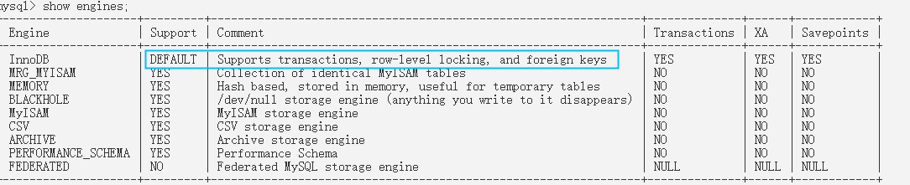

show variables like '%storage_engine%';

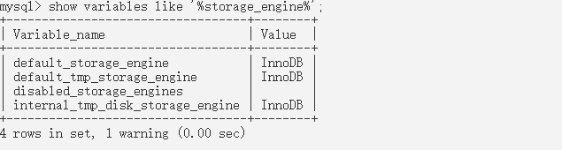

### 2.4.2、MyISAM和InnoDB的区别

graphic

# **MySql索引优化**

## 3.1、性能下降SQL的原因

查询语句写的烂

索引失效

常用索引创建规则 idx_user_name --> idx_table_cloum

**关联查询太多join(设计缺陷或不得已的需求)**

服务器调优及各个参数设置(缓冲\线程数等)

## 3.2、常见通用的join查询

### 3.2.1、Sql 执行顺序

1、手写顺序

SELECT DISTINCT

 <select list>  
FROM

[left_table]<join_type>

JOIN <right_table> ON <join_condition>  
WHERE

<where_condition>  
GROUP BY

 <group_by_list>  
WITH

<CUBE | RollUP>  
HAVING

 <having_condition>  
ORDER BY

 <order_by_list>

LIMIT <limit number>

1. 机读顺序

graphic

3、总结

graphic

### 3.2.2、常见的Join查询图

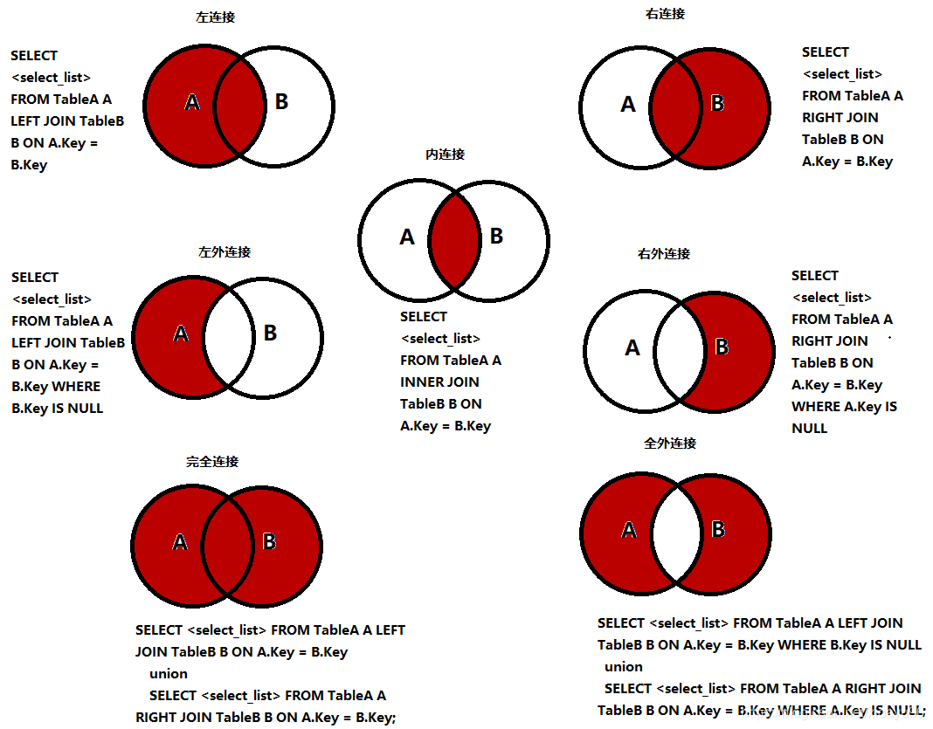

### 3.2.3、建表SQL

CREATE TABLE `t_dept` (

`id` INT(11) NOT NULL AUTO_INCREMENT,

`deptName` VARCHAR(30) DEFAULT NULL,

`address` VARCHAR(40) DEFAULT NULL,

PRIMARY KEY (`id`)

) ENGINE=INNODB AUTO_INCREMENT=1 DEFAULT CHARSET=utf8;

CREATE TABLE `t_emp` (

`id` INT(11) NOT NULL AUTO_INCREMENT,

`name` VARCHAR(20) DEFAULT NULL,

`age` INT(3) DEFAULT NULL,

`deptId` INT(11) DEFAULT NULL,

empno int not null, PRIMARY KEY (`id`),

KEY `idx_dept_id` (`deptId`)

#CONSTRAINT `fk_dept_id` FOREIGN KEY (`deptId`) REFERENCES `t_dept` (`id`) ) ENGINE=INNODB AUTO_INCREMENT=1 DEFAULT CHARSET=utf8;

INSERT INTO t_dept(deptName,address) VALUES('华山','华山');

INSERT INTO t_dept(deptName,address) VALUES('丐帮','洛阳');

INSERT INTO t_dept(deptName,address) VALUES('峨眉','峨眉山');

INSERT INTO t_dept(deptName,address) VALUES('武当','武当山');

INSERT INTO t_dept(deptName,address) VALUES('明教','光明顶');

INSERT INTO t_dept(deptName,address) VALUES('少林','少林寺');

INSERT INTO t_emp(NAME,age,deptId,empno) VALUES('风清扬',90,1,100001);

INSERT INTO t_emp(NAME,age,deptId,empno) VALUES('岳不群',50,1,100002);

INSERT INTO t_emp(NAME,age,deptId,empno) VALUES('令狐冲',24,1,100003);

INSERT INTO t_emp(NAME,age,deptId,empno) VALUES('洪七公',70,2,100004);

INSERT INTO t_emp(NAME,age,deptId,empno) VALUES('乔峰',35,2,100005);

INSERT INTO t_emp(NAME,age,deptId,empno) VALUES('灭绝师太',70,3,100006);

INSERT INTO t_emp(NAME,age,deptId,empno) VALUES('周芷若',20,3,100007);

INSERT INTO t_emp(NAME,age,deptId,empno) VALUES('张三丰',100,4,100008);

INSERT INTO t_emp(NAME,age,deptId,empno) VALUES('张无忌',25,5,100009);

INSERT INTO t_emp(NAME,age,deptId,empno) VALUES('韦小宝',18,null,100010);

### 3.2.4、8种Join

**案例**

**0.所有有门派人员的信息（要求显示门派名称）**

SELECT e.`name`,d.`deptName` FROM t_emp e JOIN t_dept d ON e.`deptId`=d.`id`;

**1.所有有门派人员的信息（要求显示门派名称）小表驱动大表**

SELECT e.`name`,d.`deptName` FROM t_emp e **INNER JOIN** t_dept d ON e.`deptId`=d.`id`;

graphic

1. **列出所有人员及其门派信息**

SELECT e.`name`,d.`deptName` FROM t_emp e LEFT JOIN t_dept d ON e.`deptId`=d.`id`;

**左连接显示左表全部，右表没有的为null**

**右连接显示右表全部，左表没有的为null**

**Join取两表交集数据**

graphic

graphic

1. **列出所有门派**

SELECT * FROM t_dept;

1. **所有无门派人士**

SELECT * FROM t_emp WHERE deptId IS NULL;

graphic

**5. 所有无人门派**

SELECT d.* FROM t_dept d LEFT JOIN t_emp e ON d.`id`=e.`deptId` WHERE e.`deptId` IS NULL;

graphic

**6. 所有人员和门派的对应关系**

SELECT * FROM t_emp e LEFT JOIN t_dept d ON e.`deptId`=d.`id`

**UNION //自动去重**

SELECT * FROM t_emp e RIGHT JOIN t_dept d ON e.`deptId`=d.`id`;

graphic

**7. 所有没有入门派的人员和没人入的门派**

SELECT * FROM t_emp e LEFT JOIN t_dept d ON e.`deptId`=d.`id` WHERE e.deptId IS NULL

UNION

SELECT * FROM t_dept d LEFT JOIN t_emp e ON d.`id`=e.`deptId` WHERE e.`deptId` IS NULL;

graphic

### 3.2.5、Join与inner join的异同

1、指代不同

JOIN：用于根据**两个或多个表**中的列之间的关系，从这些表中查询数据。

INNER JOIN ：组合**两个表**中的记录，只要在公共字段之中有相符的值。

2、特点不同

JOIN：**每个主键的值都是唯一的**。这样做的目的是在不重复每个表中的所有数据的情况下，把 表间的数据交叉捆绑在一起。

INNER JOIN ：**只要在这两个表的公共字段之中有相符值**，内部联接将组合两个表中的记录

3、结论

JOIN是**自然连接**，对两张表中字段名和数据类型都相同的字段进行等值连接，并返回符合条件 的结果，而INNER JOIN 是内连接,显示符合连接条件的记录，连接条件已经指明了。这里需要注意 join的时候和INNER JOIN 连接时使用的连接条件是不一样的，所以在结果中记录出现的顺序会有 所不同，但**两个结果结合是一样的**。

## 3.3.索引

### 3.3.1、索引简介

**1、索引是什么**

MySQL官方对索引的定义为：索引(Index)是帮助MySQL高效获取数据的数据结构。可以得到索引的本质：索引是数据结构。

可以简单理解为**排好序的快速查找数据结构**。

在数据之外，数据库系统**还维护着满足特定查找算法的数据结构**，这些数据结构以某种方式引用（指向）数据，这样就可以在这些数据结构上实现高级查找算法。这种数据结构，就是索引。下图就是一种可能的索引方式示例：

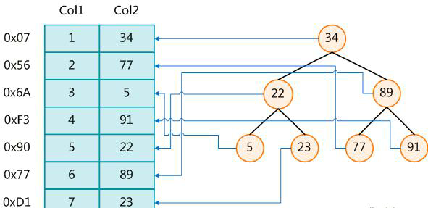

左边是数据表，一共有两列七条记录，**最左边的是数据记录的物理地址**。为了加快Col2的查找，可以维护一个右边所示的**二叉查找树**，**每个节点分别包含索引键值和一个指向对应数据记录物理地址的指针**，这样就可以运用二叉查找在一定的复杂度内获取到相应数据，从而快速的检索出符合条件的记录。

一般来说索引本身也很大，不可能全部存储在内存中，因此索引往往以索引文件的形式存储的磁盘上。

我们平时所说的索引，如果没有特别指明，都是指B树(多路搜索树，并不一定是二叉树)结构组织的索引。其中聚集索引，次要索引，覆盖索引，复合索引，前缀索引，唯一索引默认都是使用B+树索引，统称索引。当然,除了B+树这种类型的索引之外，还有哈希索引(hash index)等。

**2、优缺点**

**优势：**   
● 提高数据检索的效率，降低数据库的IO成本。

通过索引列对数据进行排序，降低数据排序的成本，降低了CPU的消耗。

**劣势：**   
● 虽然索引大大提高了查询速度，同时却会降低更新表的速度，如对表进行INSERT、UPDATE和DELETE。因为更新表时，MySQL不仅要保存数据，还要保存一下索引文件每次更新添加了索引列的字段，都会调整因为更新所带来的键值变化后的索引信息。

● 实际上索引也是一张表，该表保存了主键与索引字段，并指向实体表的记录，所以**索引列也是要占用空间的。**

### 3.3.2、MySql的索引

**1、Btree索引**

MySQL使用的是**Btree**索引。

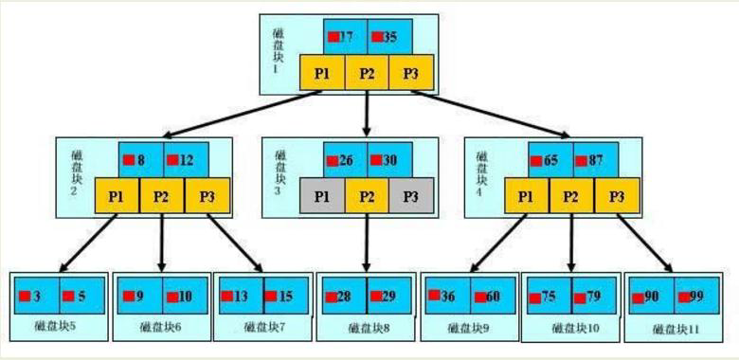

【初始化介绍】   
 一颗b树，浅蓝色的块我们称之为一个磁盘块，可以看到每个磁盘块包含几个数据项（深蓝色所示）和指针（黄色

如磁盘块1包含**数据项**17和35，包含**指针**P1、P2、P3，   
 P1表示小于17的磁盘块，P2表示在17和35之间的磁盘块，P3表示大于35的磁盘块。   
 **真实的数据存在于叶子节点**即3、5、9、10、13、15、28、29、36、60、75、79、90、99。   
 非叶子节点**不存储真实的数据**，只存储指引搜索方向的数据项，如17、35并不真实存在于数据表中。

【查找过程】   
 如果要查找数据项29，那么首先会把磁盘块1由磁盘加载到内存，此时发生一次IO，在内存中用二分查找确定29 在17和35之间，锁定磁盘块1的P2指针，内存时间因为非常短（相比磁盘的IO）可以忽略不计，通过磁盘块1 的P2指针的磁盘地址把磁盘块3由磁盘加载到内存，发生第二次IO，29在26和30之间，锁定磁盘块3的P2指 针，通过指针加载磁盘块8到内存，发生第三次IO，同时内存中做二分查找找到29，结束查询，总计三次IO。

真实的情况是，**3层的b+树可以表示上百万的数据**，如果上百万的数据查找只需要三次IO，性能提高将是巨大的， 如果没有索引，每个数据项都要发生一次IO，那么总共需要百万次的IO，显然成本非常非常高。

2、B+tree索引

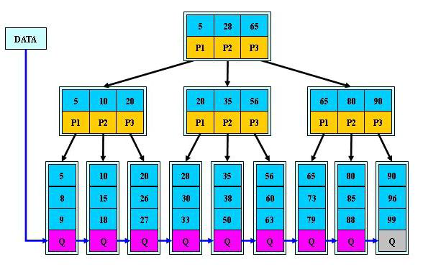

B+Tree与B-Tree的区别   
 1）B-树的关键字和记录是放在一起的，叶子节点可以看作外部节点，不包含任何信息；B+树的非叶子节点中只有关键字和指向下一个节点的索引，记录只放在叶子节点中。   
 2）在B-树中，越靠近根节点的记录查找时间越快，只要找到关键字即可确定记录的存在；而B+树中每个记录的查找时间基本是一样的，都需要从根节点走到叶子节点，而且在叶子节点中还要再比较关键字。从这个角度看B- 树的性能好像要比B+树好，而在实际应用中却是B+树的性能要好些。因为B+树的非叶子节点不存放实际的数据，这样每个节点可容纳的元素个数比B-树多，树高比B-树小，这样带来的好处是减少磁盘访问次数。尽管B+树找到一个记录所需的比较次数要比B-树多，但是一次磁盘访问的时间相当于成百上千次内存比较的时间，因此实际中 B+树的性能可能还会好些，而且B+树的叶子节点使用指针连接在一起，方便顺序遍历（例如查看一个目录下的所有 文件，一个表中的所有记录等），这也是很多数据库和文件系统使用B+树的缘故。

思考：为什么说B+树比B-树更适合实际应用中操作系统的文件索引和数据库索引？   
 1) B+树的磁盘读写代价更低

B+树的内部结点并没有指向关键字具体信息的指针。因此其内部结点相对B树更小。如果把所有同一内部结点的关键字存放在同一盘块中，那么盘块所能容纳的关键字数量也越多。一次性读入内存中的需要查找的关键字也就 越多。相对来说IO读写次数也就降低了。

1. B+树的查询效率更加稳定

由于非终结点并不是最终指向文件内容的结点，而只是叶子结点中关键字的索引。所以任何关键字的查找必须走一条从根结点到叶子结点的路。所有关键字查询的路径长度相同，导致每一个数据的查询效率相当。

3、聚簇索引和非聚簇索引

聚簇索引并不是一种单独的索引类型，而是一种数据存储方式。术语‘聚簇’表示**数据行和相邻的键值聚簇的存储在一起**。如下图，左侧的索引就是聚簇索引，因为数据行在磁盘的排列和索引排序保持一致。

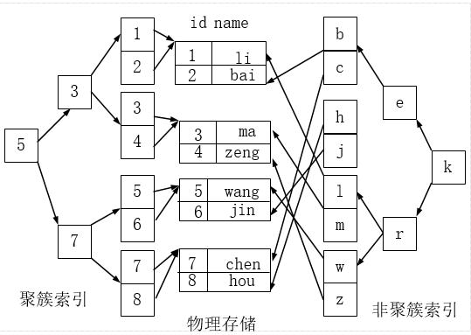

**聚簇索引的好处：**   
 按照聚簇索引排列顺序，查询显示一定范围数据的时候，由于**数据都是紧密相连，数据库不用从多个数据块中提取数据，所以节省了大量的io操作**。

**聚簇索引的限制：**   
 对于mysql数据库目前**只有innodb数据引擎支持聚簇索引**，而MyIsam并不支持聚簇索引。由于数据物理存储排序方式只能有一种，所以每个Mysql的表只能有一个聚簇索引。一般情况下就是 该表的主键。为了充分利用聚簇索引的聚簇的特性，所以**innodb表的主键列尽量选用有序的顺序id**，而不建议用无序的id，比如uuid这种。

### 3.3.3、MySql索引分类

1、单值索引

即一个索引只包含单个列，一个表可以有多个单列索引

CREATE INDEXidx_user_nameONuser(name);

建议一张表索引不要超过5个优先考虑复合索引

2、唯一索引

索引列的值必须唯一，但允许有空值

CREATE **UNIQUE** INDEXidx_user_nameONuser(name);

1. 复合索引

即一个索引包含多个列

CREATE INDEX idx_no_name ON customer(customer_no,customer_name);

1. 主键索引

**设定为主键后数据库会自动建立索引**，innodb为聚簇索引

ALTERTABLE user add **PRIMARY KEY** user (id);

### 3.3.4、索引的基本语法

1、创建

CREATE [UNIQUE] INDEX [indexName] ON table_name(column)) ;

//该语句添加一个主键，这意味着索引值必须是唯一 的，且不能为NULL。

ALTERTABLE tbl_name ADD PRIMARYKEY(column_list);

//添加普通索引，索引值可出现多次

ALTERTABLE tbl_name ADD INDEX index_name(column_list);

//该语句指定了索引为FULLTEXT，用于全文索 引。

ALTERTABLE tbl_name ADD FULLTEXT index_name(column_list);

1. 删除

DROP INDEX [indexName] ON mytable;

Drop INDEX idx_user_name on table;

1. 查看

SHOW INDEX FROM table_name\G

Show index from user;

### 3.3.5、MySql索引结构

BTree索引

Hash索引

full-text全文索引

R-Tree索引

### 3.3.6、需要创建索引的情况

主键自动建立**唯一**索引

**频繁**作为查询的条件的字段应该创建索引

查询中与其他表**关联**的字段，外键关系建立索引

单建/组合索引的选择问题，who？（在高并发下倾向创建组合索引）

查询中**排序**的字段，排序字段若通过索引去访问将大大提高排序的速度

查询中**统计或分组**字段

### 3.3.7、不需要创建索引的情况

表记录太少

经常增删改的表

数据重复且分布平均的表字段，因此应该只为经常查询和经常排序的数据列建立索引。

注意，如果某个数据列包含许多重复的内容，为它建立索引就没有太大的实际效果。

### 3.3.8、优化案例

**1、两表联查**

**小表驱动大表,左连接右表建索引，右连接左表建索引。**

SELECT * FROM t_emp e right join t_dept d ON e.deptId=d.id;

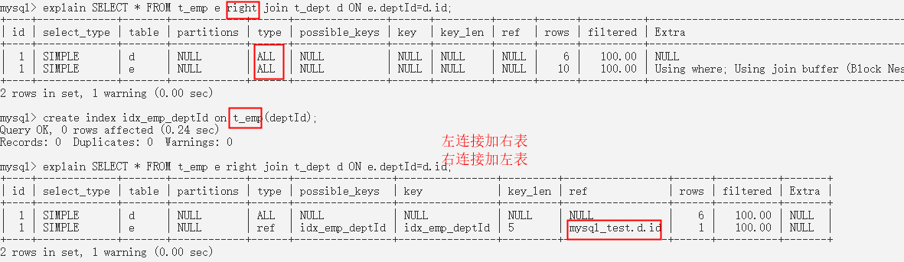

SELECT * FROM t_emp e INNER JOIN t_dept d ON e.deptId=d.id;

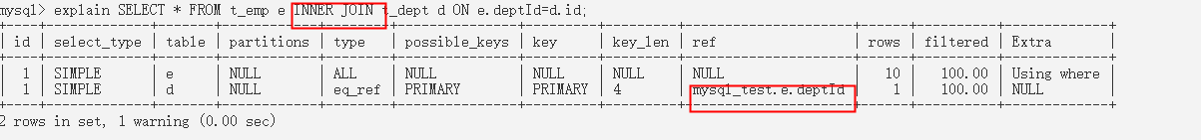

**2、三表联查优化**

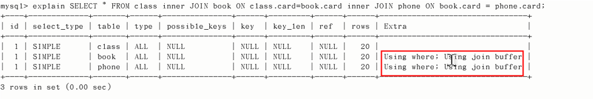

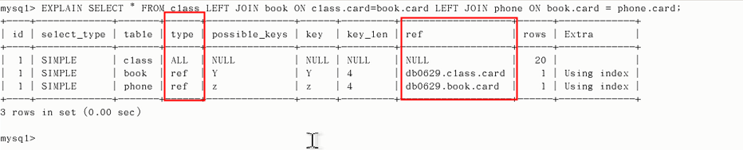

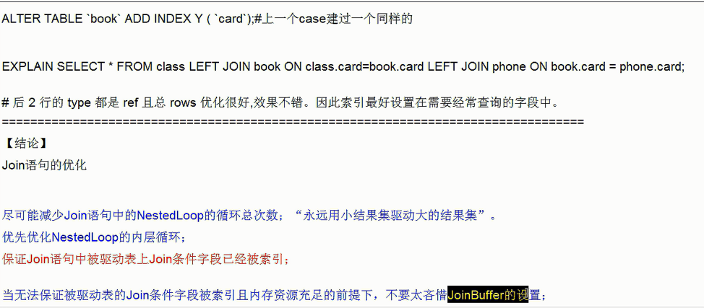

# 第4章 MySql性能分析

## 4.1、MySQL Query Optimizer

[ˈɒptɪmaɪzə] 最优化;优化器;优化;优化程序;查询优化器

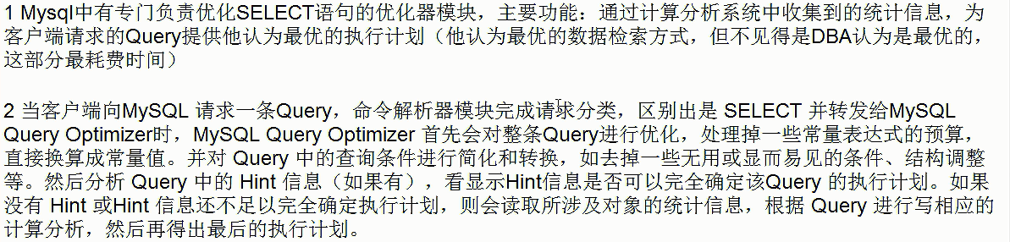

## 4.2、MySQL常见瓶颈

CPU:**CPU在饱和的时候**一般发生在数据装入在内存或从磁盘上读取数据时候

IO:磁盘I/O瓶颈发生在**装入数据远大于内存容量时**

服务器硬件的性能瓶颈：**top,free,iostat和vmstat**来查看系统的性能状态

## 4.3、Explain执行计划

### 4.3.1、是什么

使用EXPLAIN关键字可以**模拟优化器执行SQL语句**，从而知道MySQL是如何处理你的SQL语句的。**分析你的查询语句或是结构的性能瓶颈**

### 4.3.2、能干嘛

表的读取顺序

数据读取操作的操作类型

哪些索引可以使用

哪些索引被实际使用

表之间的引用

每张表有多少行被优化器查询

### 4.3.3、如何使用

Explain+SQL语句

执行计划包含的信息



### 4.3.4、各个字段解释

**1、id**

select查询的序列号，包含一组数字，表示查询中执行select子句或操作表的顺序

**三种情况**

1、id相同，执行顺序由上至下

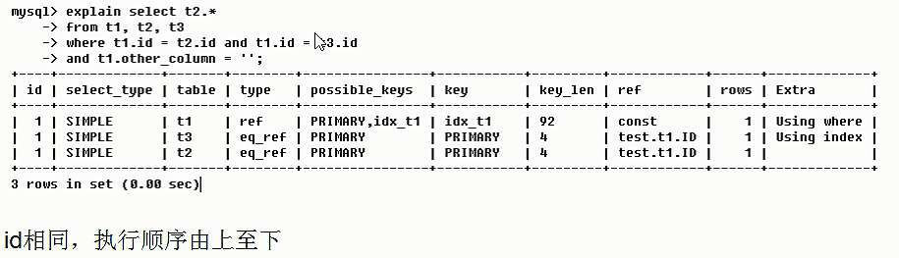

1. id不同，如果是子查询，id的序号会递增，**id值越大优先级越高，越先被执行**

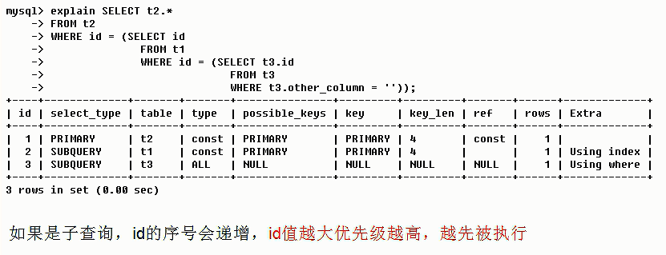

3、id相同不同，同时存在

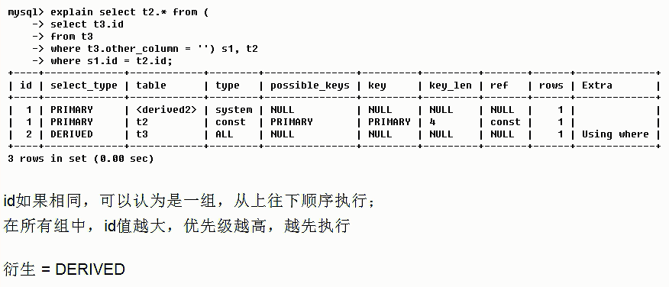

**2、select_type**

1. **分类**

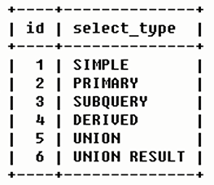

**2、查询的类型，主要用于区别：普通查询、联合查询、子查询等的复杂查询**

2.1、SIMPLE

简单的select查询，查询中**不包含子查询或者UNION**

2.2、PRIMARY

查询中若包含任何复杂的子部分，**最外层查询**则被标记为

2.3、SUBQUERY

在SELECT或者WHERE列表中包含了**子查询**

2.4、DERIVED

在FROM**列表中包含的子查询**被标记为DERIVED（衍生）

MySQL会递归执行这些子查询，把**结果放在临时表里**。英[dɪˈraɪvd]获得; 取得; 得到;

2.5、UNION

若第二个SELECT出现在UNION之后，则被标记为UNION;

**若UNION包含在FROM子句的子查询中，外层SELECT将被标记为：DERIVED**

2.6、UNION RESULT

从UNION表获取结果的SELECT

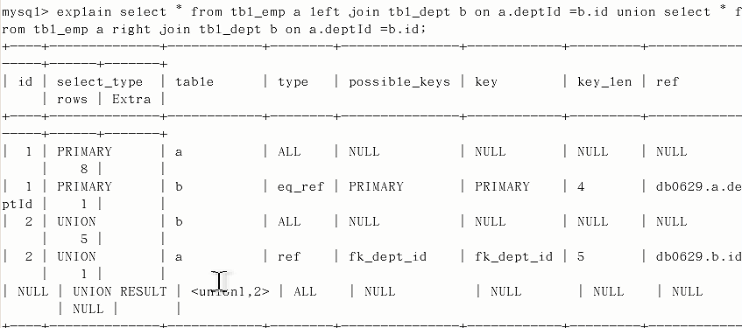

**3、table**

**4、type**

**4.1、访问类型**

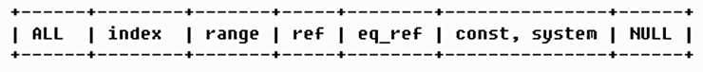

**4.2、显示查询使用了何种类型**

**从最好到最差依次是：system>const>eq_ref>ref>range>index>ALL**

**4.3、访问类型排列**

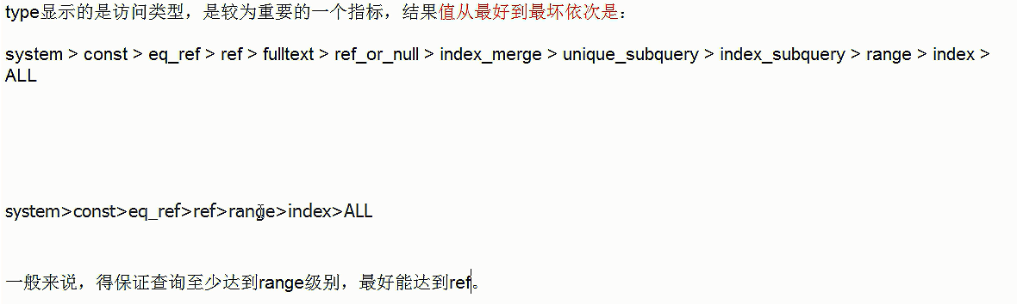

**4.4、排列类型详情**

**4.4.1、system**

表**只有一行记录**（等于系统表），这是const类型的特例，平时不会出现

**4.4.2、const**

表示通过**索引一次就找到了**，const用于比较primary key或者unique索引。因为只匹配一行数据，所以很快。如**将主键置于where列表中，MySQL就能将该查询转换为一个常量**

**4.4.3、eq_ref**

**唯一性索引**，对于每个索引键，表中只有一条记录与之匹配，常见于主键或唯一索引扫描

**4.4.4、ref**

**非唯一索**引扫描，返回匹配某个单独值的所有行。本质上也是一种索引访问，它返回所有匹配某个单独值的行，然而，它可能会找到多个符合条件的行，所以他应该属于查找和扫描的混合体

**4.4.5、range**

只检索**给定范围**的行，使用一个索引来选择行。key列显示使用了哪个索引一般就是在你的where语句中出现了between、<、>、in等的查询这种范围扫描索引扫描比全表扫描要好，因为他只需要开始索引的某一点，而结束语另一点，不用扫描全部索引

**4.4.6、index**

Full Index Scan,index与ALL区别为**index类型只遍历索引树**。这通常比ALL快，因为索引文件通常比数据文件小。（也就是说虽然all和index都是读全表，但index是从索引中读取的，而all是从硬盘中读的）

**4.4.7、all**

FullTableScan，将遍历全表以找到匹配的行。

**注：一般来说，得保证查询只是达到range级别，最好达到ref**

1. **possible_keys**

显示**可能应用在这张表中的索引**,一个或多个。查询涉及的字段上若存在索引，则该索引将被列出，但不一定被查询实际使用

1. **Key**

**实际使用的索引**。如果为null则没有使用索引。查询中若使用了覆盖索引，则**索引和查询的select字段重叠**

**6.、key_len**

表示索引中使用的字节数，可通过该列计算查询中使用的索引的长度。在不损失精确性的情况下，长度越短越好。**key_len显示的值为索引最大可能长度，并非实际使用长度**，即key_len是根据表定义计算而得，不是通过表内检索出的

**7、ref**

**显示索引哪一列被使用了**，如果可能的话，是一个常数。那些列或常量被用于查找索引列上的值

**8、rows**

1. **Extra**

包含不适合在其他列中显示但十分重要的额外信息

**9.1、Using filesort**  
 说明MySQL会对数据**使用一个外部的索引排序**，而不是按照表内的顺序进行读取，MySQL中 **无法利用索引完成的排序操作称为“文件排序“**

**9.2、Using temporary**  
 **使用临时表保存中间结果**，MySQL在对结果排序时，使用临时表，常见于排序Order by 和 分 组查询 Group by

**9.3、Using index**

表示相应的**select操作中使用了覆盖索引（Covering Index）**，避免访问了表的数据行，效率不错！！！如果同时出现Using Where ，表示索引被用来执行索引键值的查找；如果没同时出现UsingWhere，表明索引用来读取数据而非执行查找动作

**9.4、Using Where**  
 表明使用了Where过滤

**9.5、Using join buffer**  
 使用了连接缓存

**9.6、Impossible where**  
 **Where子句是false**，不能用来获取任何元组

**9.7、Selectt tables optimized away**  
 在没GroupBy子句的情况下，基于索引优化MIN/MAX操作或者对于MyISAM在存储引擎优 化COUNT（）操作，不必等到执行阶段在进行计算，**查询执行计划生成的阶段即完成优化**。

**9.8、distinct**  
 优化distinct操作，在**找到第一匹配发元组后即停止找同样值的动作**

## 4.4、索引优化

### 4.4.1、索引分析

### 4.4.2、避免索引失效

1、全值匹配我最爱graphic

2、最佳左前缀法则

如果索引了多例，要遵守最左前缀法则。指的是查询从索引的最左前列开始并且**不跳过索引中的列。**

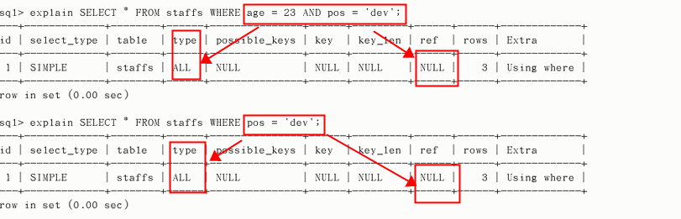

3、不在索引列上做任何操作（计算、函数、（自动or手动）类型转换）

会导致索引失效而转向全表扫描（截取name字段前4位长度）

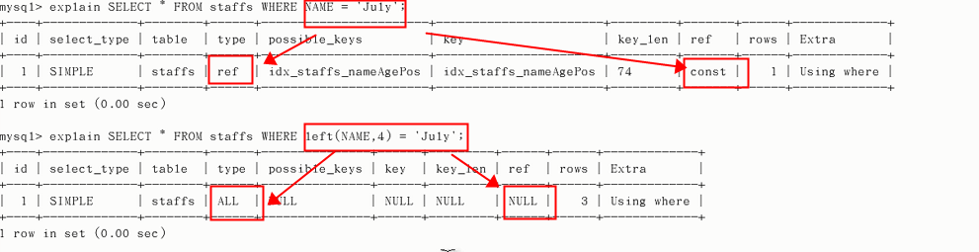

LEFT()函数接受两个参数：

str是要提取子字符串的字符串。

length是一个正整数，指定将从左边返回的字符数。

4、存储引擎不能使用索引中范围条件右边的列

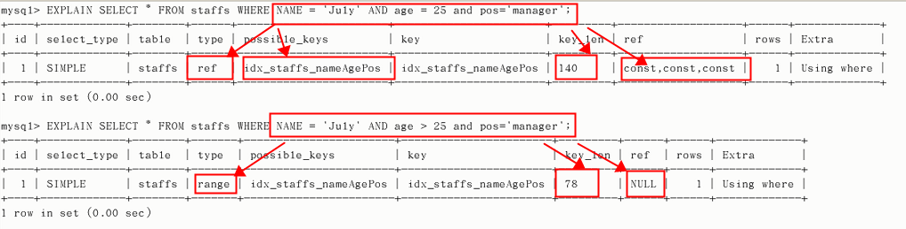

5、尽量使用覆盖索引（只访问索引的查询（索引列和查询列一致）），减少select*

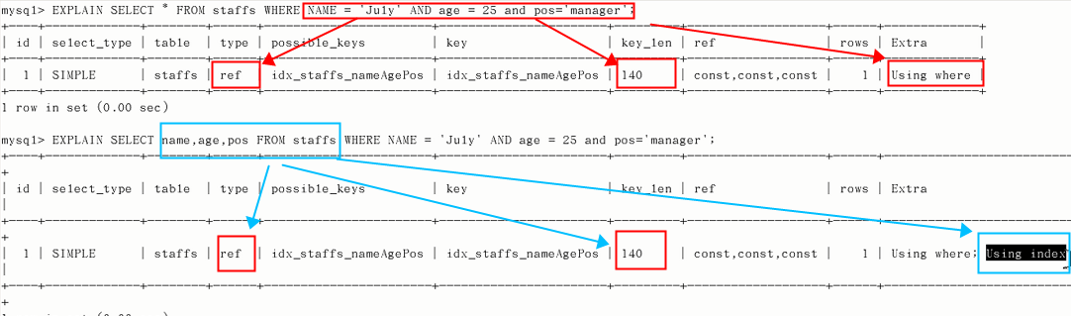

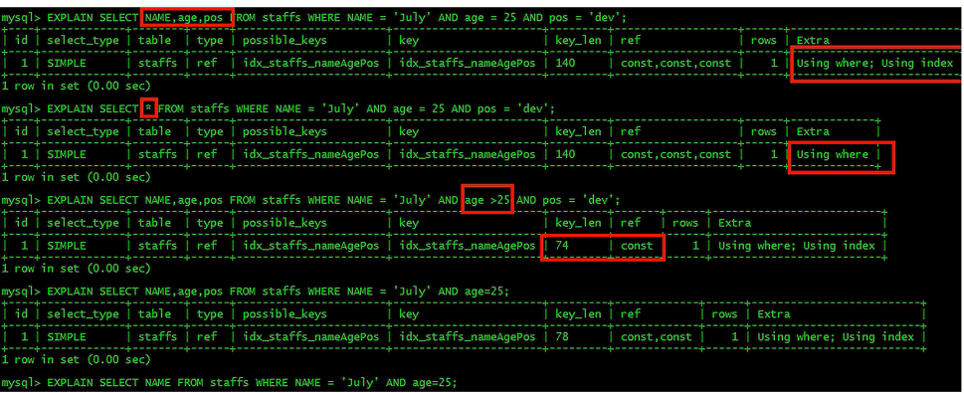

1. mysql在使用不等于（!=或者<>）的时候无法使用索引会导致全表扫描

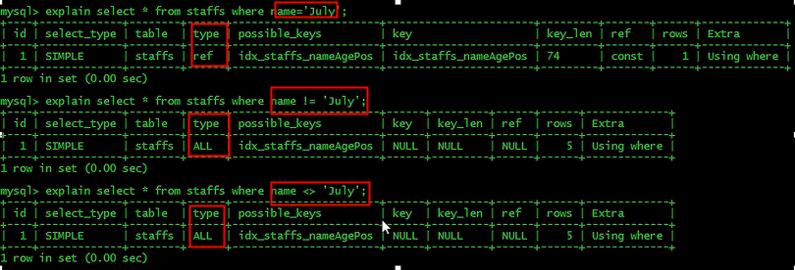

1. is null,is not null 也无法使用索引

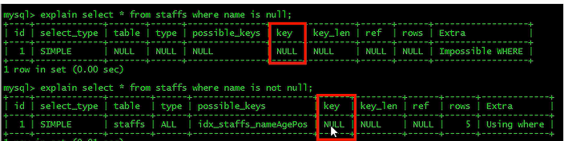

8、like以通配符开头（'$abc...'）mysql索引失效会变成全表扫描操作

问题：解决like'%字符串%'索引不被使用的方法？？

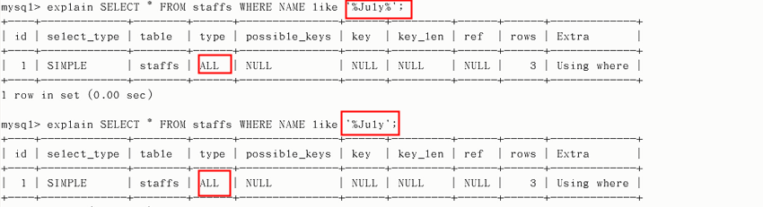

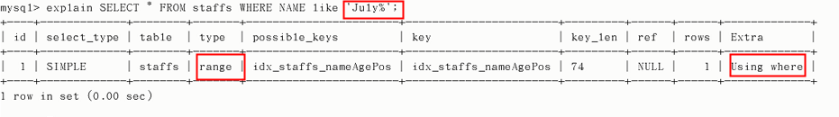

必须使用左右%% ---> **推荐使用覆盖索引**

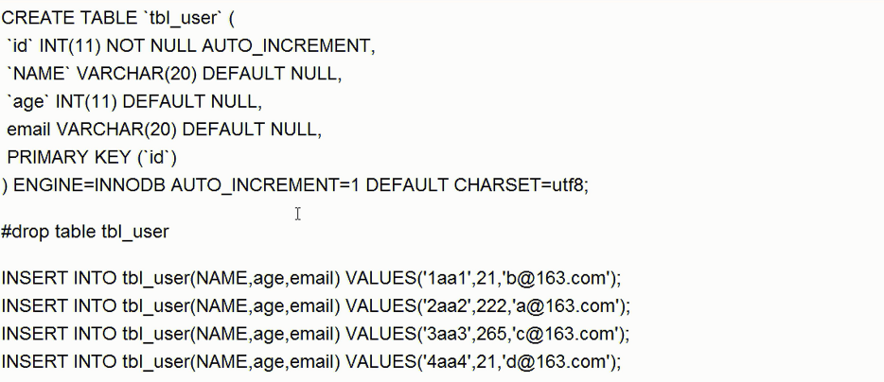

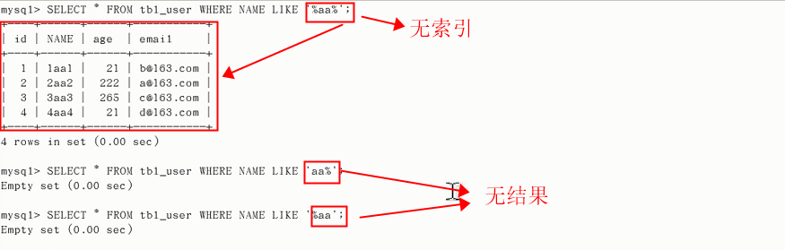

**无任何索引**

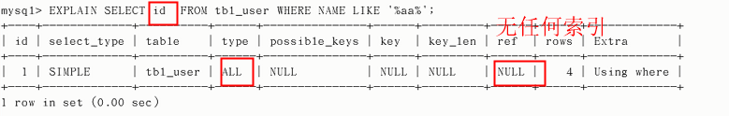

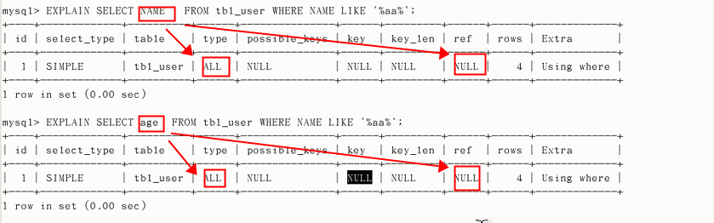

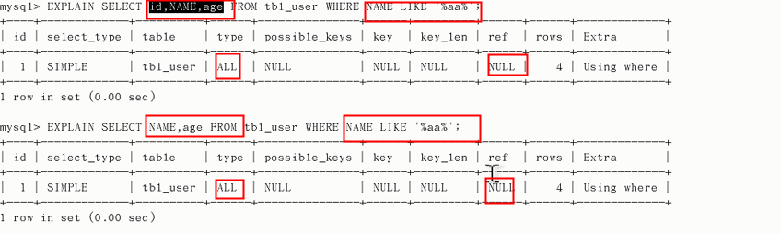

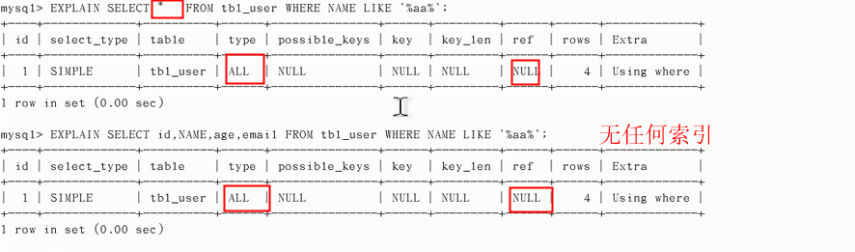

**添加索引**



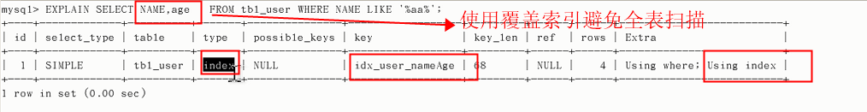

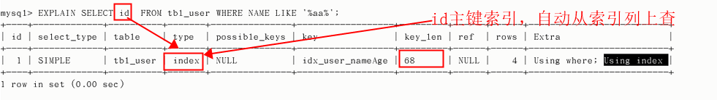

**要查询的结果字段使用索引无带头大哥不在无法使用索引说法**

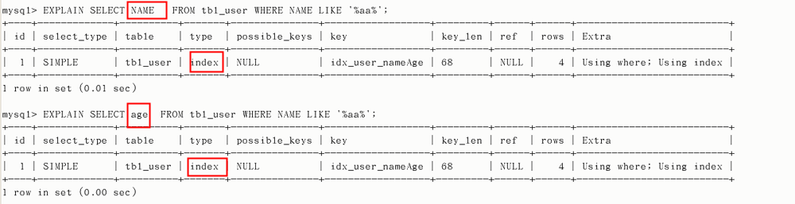

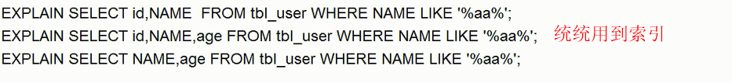



9、**字符串不加单引号导致索引失效**

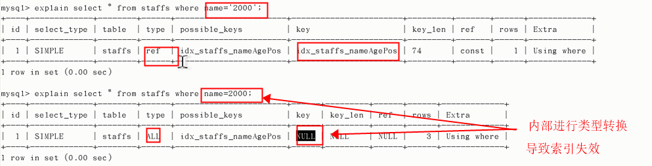

10、**少用or,用它连接时会导致索引失效**

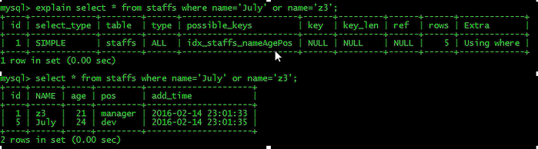

### 4.4.3、总结

全值匹配我最爱，最左前缀要遵守；

带头大哥不能死，中间兄弟不能断；

索引列上少计算，范围之后全失效；

LIKE百分写最右，覆盖索引不写*；

不等空值还有OR，索引失效要少用；

VAR引号不可丢，SQL高级也不难！

is null,is not null 也无法使用索引

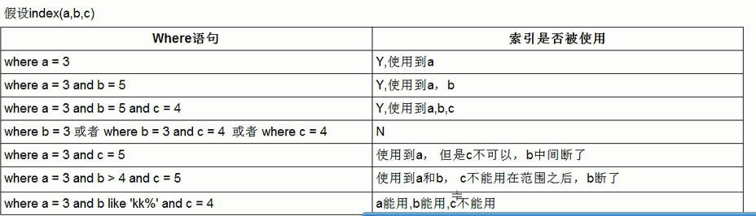

### 4.4.4、一般性建议

1、对于**单值**索引，尽量选择针对当前query**过滤性更好的索引**

2、在选择**组合索引**的时候，当前query中**过滤性最好的字段在**索引字段顺序中，**位置越靠前越好**。

3、在选**择组合索引**的时候，尽量选择可以包含当前query中的**where子句中更多字段的索引**

4、尽可能通过分析统计信息和调整query的写法来达到选择合适索引的目的

5、索引查询乱序，查询优化器进行优化排序，**尽量按索引顺序查找，减少不必要的优化排序，order by 后不进行优化排序**

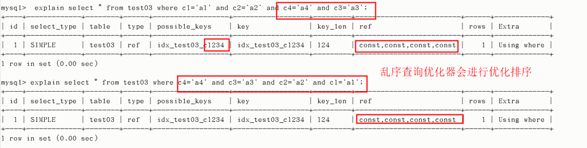

# 第5章 查询截取分析

## 5.1、查询优化

### 5.1.1、数据库优化方法

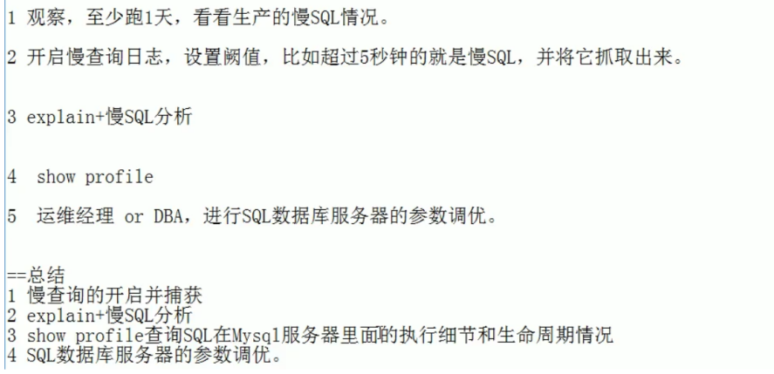

### 5.1.2、优化原则

**永远小表驱动大表**

**驱动表数据集小于被驱动表时，采用in**

**驱动表数据集大于被驱动表时，采用exist**

### 5.1.3、Order by 关键字优化

1、ORDER BY**子句**，尽量使用Index方式排序，避免使用FileSort方式排序

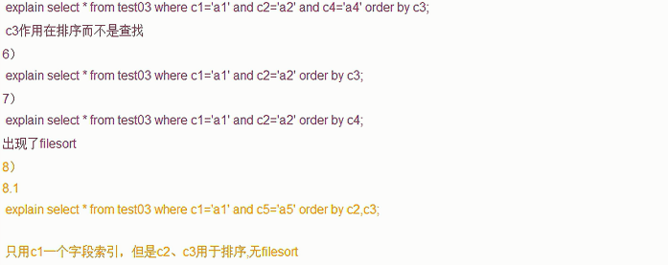

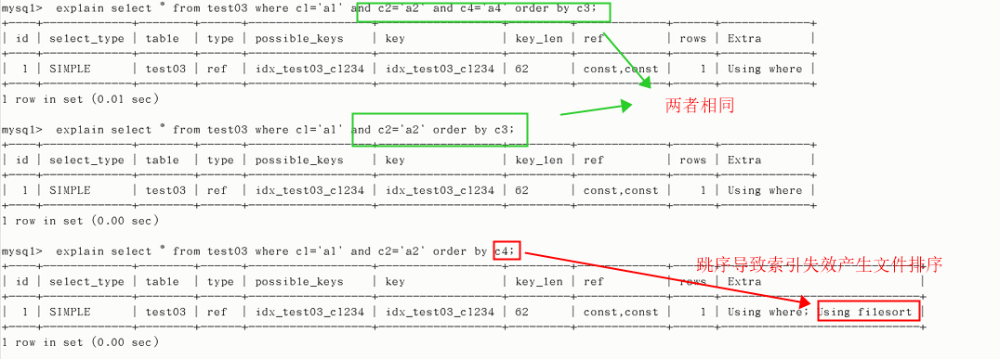

2、尽可能在**索引列上完成排序操作**，**遵照索引建的最佳左前缀**

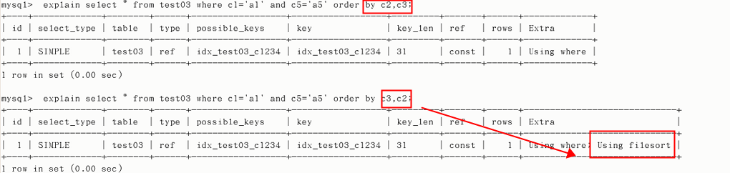

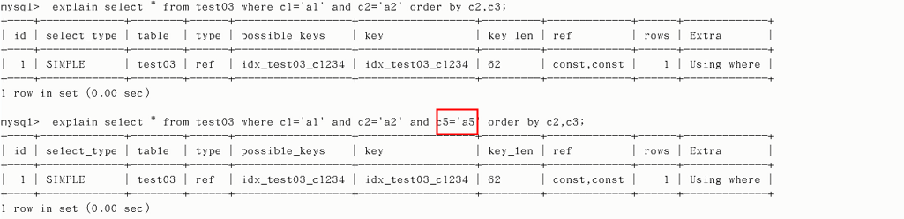

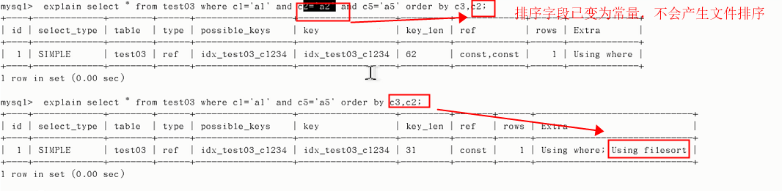

3、如果不在索引列上，filesort有两种算法：mysql就要启动双路排序和单路排序

3.1、双路排序

MySQL4.1之前是使用双路排序，字面意思是**两次扫描磁盘**，最终得到数据。读取行指针和orderby列，对他们进行排序，然后扫描已经排序好的列表，按照列表中的值重新从列表中读取对应的数据传输。从磁盘取排序字段，在buffer进行排序，再从磁盘取其他字段。

**取一批数据，要对磁盘进行两次扫描**，众所周知，I\O是很耗时的，所以在mysql4.1之后，出现了第二张改进的算法，就是单路排序。

3.2、单路排序

从磁盘读取查询需要的**所有列，按照orderby列在buffer对它们进行排序**，然后扫描排序后的列表进行输出，它的效率更快一些，避免了第二次读取数据，并且**把随机IO变成顺序IO**，但是它会使用**更多的空间**，因为它把每一行都保存在内存中了。

3.3、结论及引申出的问题

由于单路是后出来的，总体而言好过双路

但是用单路有问题

graphic

4、优化策略

增大sort_buffer_size参数的设置

增大max_length_for_sort_data参数的设置 graphic

1. 总结

**Order by 后的索引顺序不能错乱，优化器无法优化排序。**

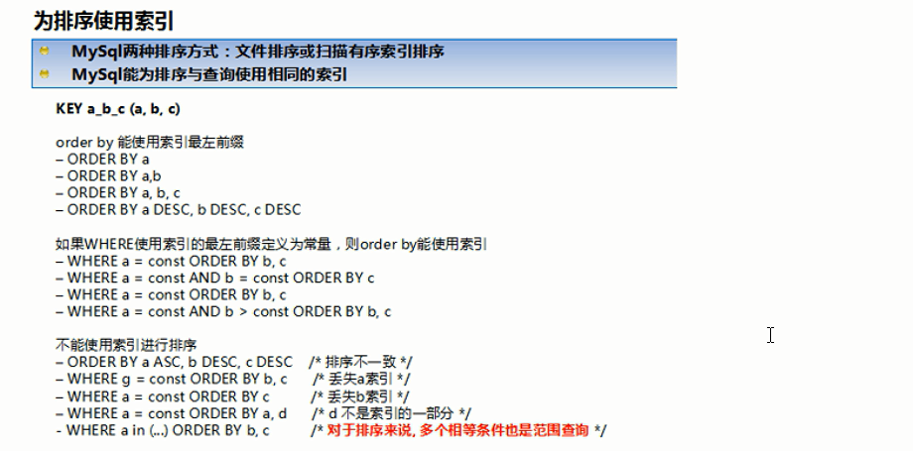

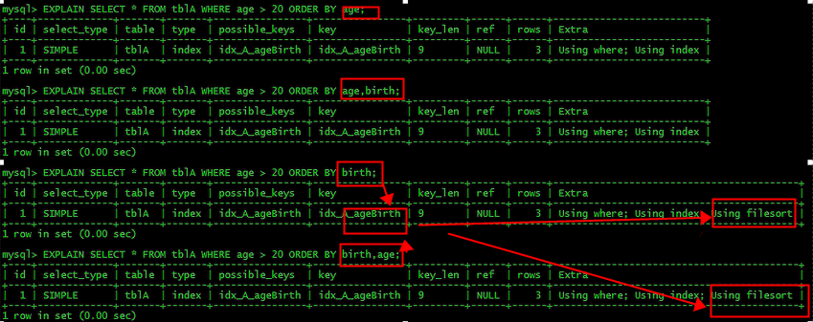

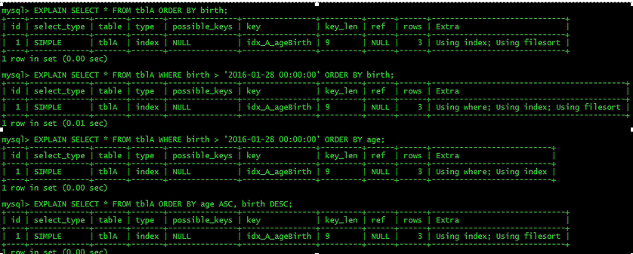

### 5.1.4、GROUP BY关键字优化

1、**group by实质是先排序后进行分组**，遵照索引建的最佳左前缀

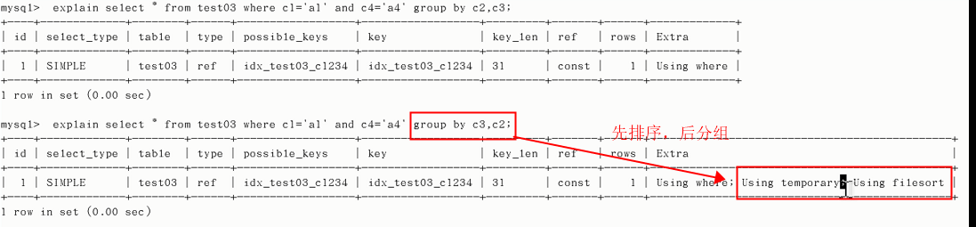

2、当无法使用索引列，增大max_length_for_sort_data参数的设置+增大sort_buffer_size参数的设置

3、**where高于having,能写在where限定的条件就不要去having限定了**。

4、总结

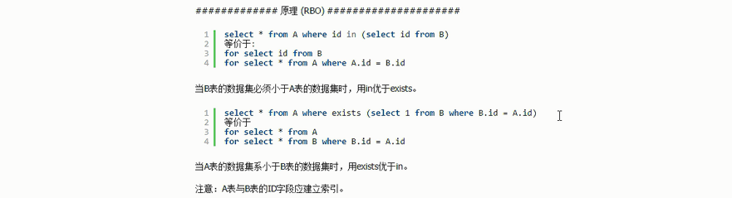

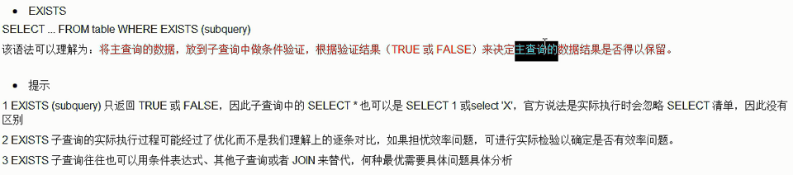

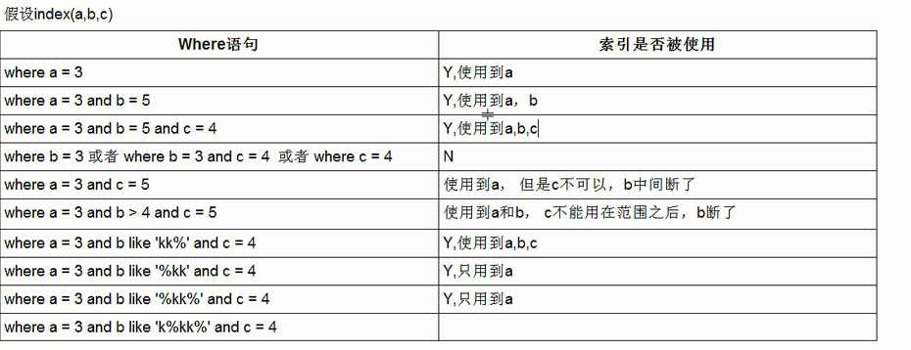

## 5.2、慢查询日志

### 5.2.1、是什么

graphic

### 5.2.2、如何使用

1、说明

graphic

2、查看是否开启及如何开启

2.1、默认

SHOW VARIABLES LIKE '%slow_query_log%'

默认时关闭的

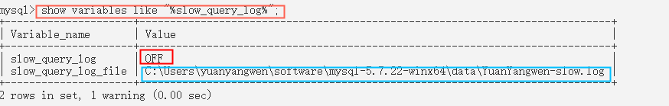

2.2、开启

**set global slow_query_log = 1**

使用set global slow_query_log = 1开启慢查询日志只对当前数据库生效，如果**重启Mysql则会失效**。

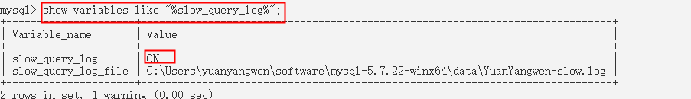

graphic

2.3、那么开启慢查询日志后，什么样的SQL参会记录到慢查询里面？

show variables like "%long_query_time%"

graphic

2.4、为什么设置后看不出变化？

set global variables long_query_time=2; //设置为2秒

**需要重新连接或者新开一个回话才能看到修改值**。

show VARIABLES LIKE 'long_query_time%';

show global variables like 'long_query_time';

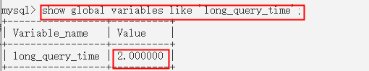

2.5、记录慢SQL并后续分析

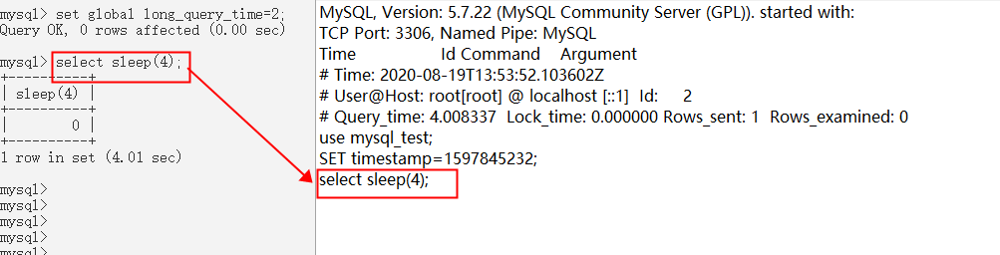

2.6、查询当前系统中有多少条慢查询记录

show global status like "%slow_queries%";

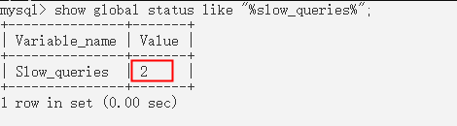

2.7、配置版

graphic

### 5.2.3、日志分析工具mysqldumpshow

1、查看mysqldumpshow的帮助信息

graphic

2、参数解释

s:是表示按何种方式排序

c:访问次数

l:锁定时间

r:返回记录

t:查询时间

al:平均锁定时间

ar:平均返回记录数

at:平均查询时间

t:即为返回前面多少条的数据

g:后边搭配一个正则匹配模式，大小写不敏感的

3、工作常用参考

graphic

## 5.3、批量数据脚本

往表里插入1000W数据

### 5.3.1、建表

### 5.3.2、设置参数log_trust_function_createors

graphic

### 5.3.3、创建函数保证每条数据都不同

#用于随机产生学号

DELIMITER $ //修改mysql语句结束提交符号由“;”变为“$”

CREATE FUNCTION rand_number() RETURNS INT(5) //声明一个随机函数，返回值int

BEGIN //函数开始标记

DECLARE i INT DEFAULT 0; //声明一个int 变量，默认值为0

SET i= FLOOR(1+RAND()*100); //变量赋值

RETURN i; //返回结果

END $ //结束函数

DELIMITER ;

#生成随机姓名（字符串

DELIMITER $

CREATE FUNCTION rand_name(n INT) RETURNS VARCHAR(255)

BEGIN

DECLARE chars_str VARCHAR(100) DEFAULT 'abcdefghijklmnopqrstuvwxyzABCDEFJHIJKLMNOPQRSTUVWXYZ';

DECLARE return_str VARCHAR(255) DEFAULT '';

DECLARE i INT DEFAULT 0;

WHILE i<n DO

SET return_str =CONCAT(return_str,SUBSTRING(chars_str,FLOOR(1+RAND()*52),1));

SET i=i+1;

END WHILE;

RETURN return_str;

END $

DELIMITER ;

### 5.3.4、创建存储过程

创建往emp表中插入数据的存储过程

创建往dept表中插入数据的存储过程graphic

### 5.3.5、调用存储过程

call insert_emp(100,1000*10000);

## 5.4、Show Profiles

### 5.4.1、是什么

是mysql提供可以用来分析当前会话中语句执行的资源消耗情况。可以用于SQL的调优测量

官网：<http://dev.mysql.com/doc/refman/5.5/en/show-profile.html>

默认情况下，参数处于关闭状态，并保存最近15次的运行结果

### 5.4.2、分析步骤

1、是否支持，看看当前的SQL版本是否支持

show variables like "profiling%";

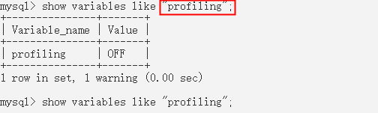

1. 开启功能，默认是关闭，使用前需要开启

set profile=1;

3、运行SQL

select * from emp group by id%20 order by 5

select * from emp group by id%10 limit 150000

4、查看结果，show profiles;

5、诊断SQL，show profile cpu,block io for query 上一步前面的问题SQL 数字号码；

graphic

graphic

6、日常开发需要注意的结论

converting HEAP to MyISAM 查询结果太大，内存都不够用了往磁盘上搬了。

Creating tmp table 创建临时表

拷贝数据到临时表

用完再删除

Copying to tmp table on disk 把内存中临时表复制到磁盘，危险！！！

locked

## 5.5、全局查询日志

### 5.5.1、配置启用

graphic

### 5.5.2、编码启用

graphic

### 5.5.3、永远不要在生产环境开启这个功能。

# 第6章Mysql锁机制

## 6.1、概述

graphic

## 6.2、生活案例引入

graphic

## 6.3、锁的分类

### 6.3.1、从数据操作的类型（读、写）分

1、读锁（共享锁）：针对同一份数据，多个**读操作可以同时进行而不会互相影响**

2、写锁（排它锁）：当前写操作没有完成前，它会**阻断其他写锁和读锁。**

### 6.3.2、从对数据操作的颗粒度

1、表锁

2、行锁

## 6.4、锁的详解

### 6.4.1、表锁（偏读）

1、特点

偏向MyISAM存储引擎，开销小，加锁快，**无死锁，**锁定粒度大，发生锁冲突的概率最高，**并发最低**

2、案例分析

建表SQL

graphicgraphic

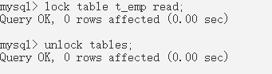

加读锁

graphic

加写锁

graphic

graphic

graphic

结论

graphic

表锁分析

graphic

graphic

graphic

### 6.4.2、行锁（偏写）

**1、特点**

偏向InnoDB存储引擎，开销大，**加锁慢**；**会出现死锁**；锁定粒度最小，发生锁冲突的概率最低，并**发度也最高。**

InnoDB与MyISAM的最大不同有两点：**一是支持事务（TRANSACTION）;二是采用了行级锁**

**2、由于行锁支持事务，复习老知识**

**2.1、事务（Transation）及其ACID属性 [ˌaɪsəˈleɪʃn] [ˈdjʊərəbl]**

graphic

**2.2、并发事务处理带来的问题**

更新丢失（Lost Update）

graphic

脏读（Dirty Reads）

graphic

不可重复读（Non-Repeatable Reads）

graphic

幻读（Phantom Reads）

graphic

**2.3、事务隔离级别**

graphic

**3、案例分析**

**3.1、建表SQL**

graphic

**3.2、行锁定基本演示**

graphic

**3.3、无索引行锁升级为表锁**

varchar 不用 ' ' 导致系统自动转换类型, 行锁变表锁

**3.4、间隙锁危害**

graphic

graphic

**3.5、面试题：常考如何锁定一行**

graphic

**4、案例结论**graphic

**5、行锁分析**

graphic

graphic

**6、优化建议**

尽可能让所有数据检索都通过索引来完成，避免无索引行锁升级为表锁

合理设计索引，尽量缩小锁的范围

尽可能较少检索条件，避免间隙锁

尽量控制事务大小，减少锁定资源量和时间长度

尽可能低级别事务隔离

### 6.4.3、页锁

开销和加锁时间界于表锁和行锁之间：会出现死锁；锁定粒度界于表锁和行锁之间，并发度一般。

# 事务的隔离级别

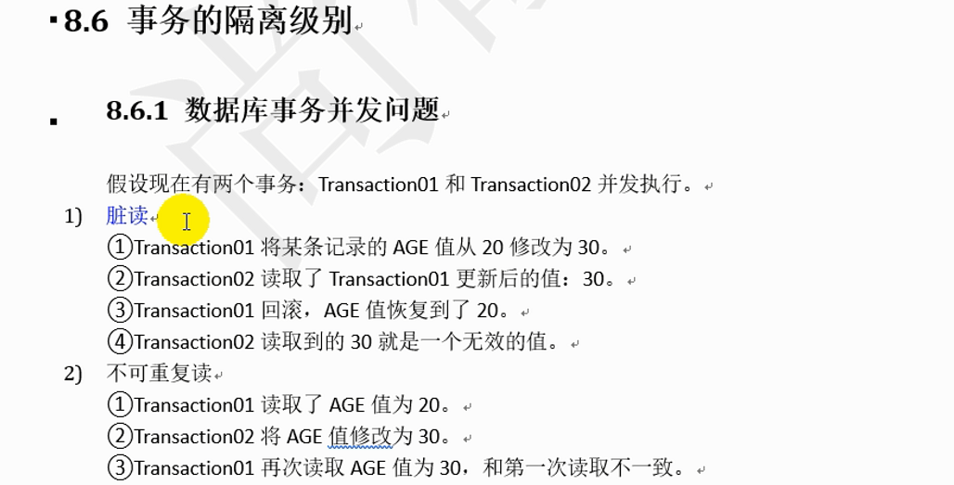

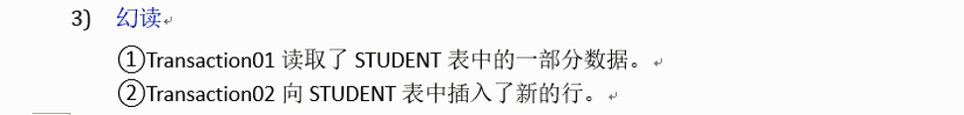

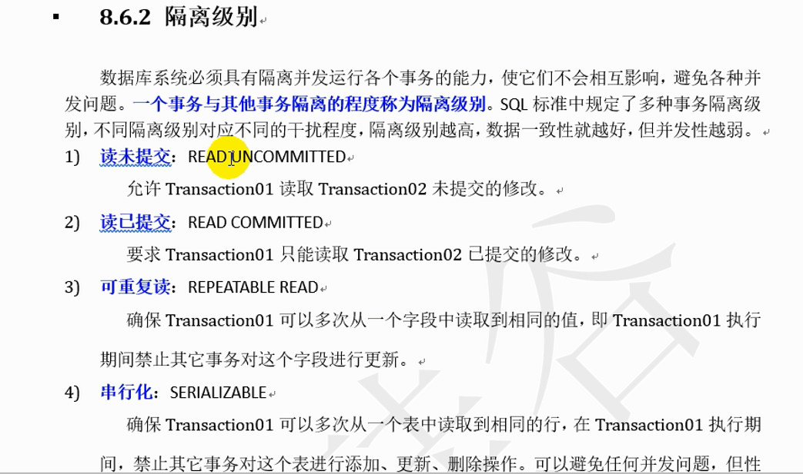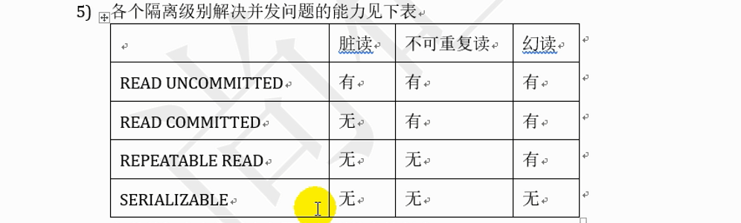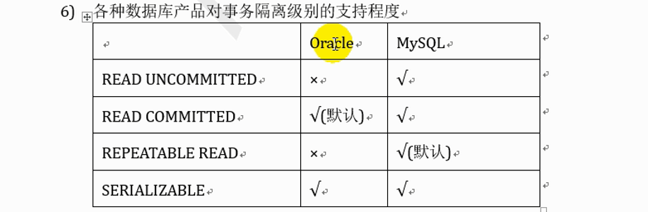案例1：默认可以重复读，读取到数据后被其他线程修改后，再次读取到的值保持不变

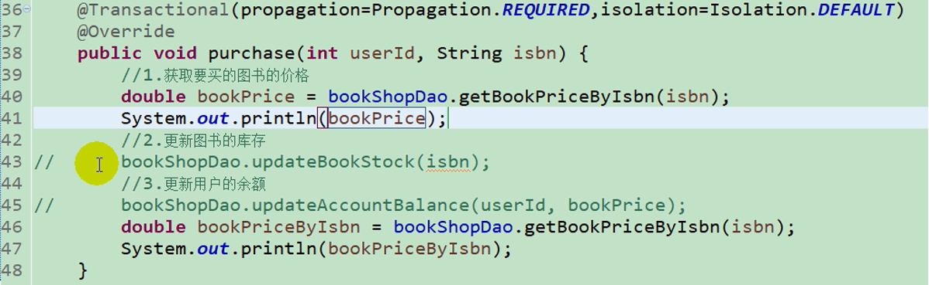案例2：READ_COMMITTED隔离级别，读取到数据后被其他线程修改后，再次读取到的值会及时变化，是开发中常用的隔离级别

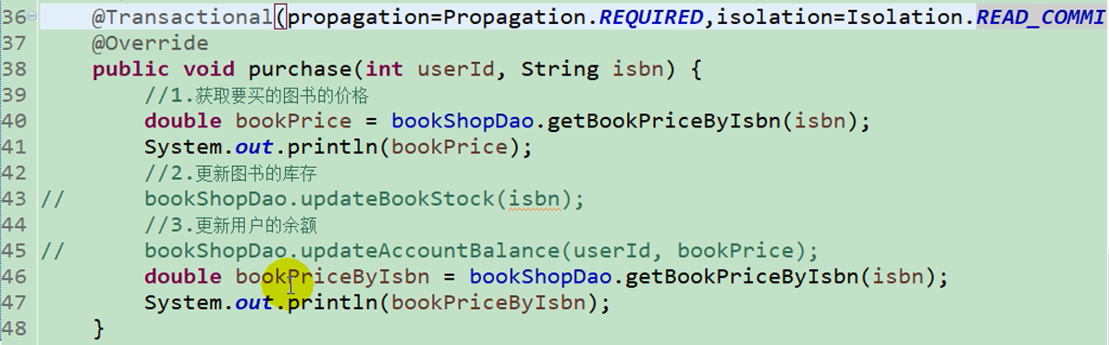

# 主从复制

## 8.1、复制的基本原理

**slave会从master读取binlog来进行数据同步**

### 8.1.1、原理图

graphic

### 8.1.2、三步骤

master将改变**记录**到二进制日志（binary log）。这些记录过程叫做二进制日志时间，binary log events

slave将master的binary log ebents**拷贝到它的中继日志**（relay log）

slave**重做中继日志**中的时间，将改变应用到自己的数据库中。MySQL复制是异步的且串行化的

## 8.2、复制的基本原则

每个slave只有一个master

每个slave只能有一个唯一的服务器ID

每个master可以有多个salve

## 8.3、复制最大问题

延时

## 8.4一主一从常见配置

### 8.4.1、配置前提

mysql版本一致且后台以服务运行

主从都配置在【mysqld】结点下，都是小写

### 8.4.2、主机修改my.ini配置文件

主服务器唯一ID【必须】 server-id =1

启用二进制日志【必须】 log-bin=自己本地的路径/mysqlbin

启动错误日志 【可选】

log-err=自己本地的路径/mysqlerr

log-err=D:/devSoft/MySQLServer5.5/data/mysqlerr

根目录 【可选】

basedir="自己本地路径"

basedir="D：/devSoft/MySQLService5.5/"

临时目录 【可选】

tmpdir="自己的本地路劲"

tmpdir="D：/devSoft/MySQLService5.5/"

数据目录 【可选】

datadir="自己本地路径/Data/"

datadir="D：/devSoft/MySQLService5.5/Data/"

read-only=0

主机，读写都可以

设置不要复制的数据库 【可选】

binlog-lgnore-db=mysql

设置需要复制的数据 【可选】

binlog-do-db=需要复制的主数据库名字

### 8.4.3、从机修改my.cnf配置文件

从服务器唯一ID 【必须】

启用二进制文件 【可选】

### 8.4.4、因修改过配置文件，请主机+从机都启动后台mysql服务

### 8.4.5、主机从机都关闭防火墙

windows手动关闭

关闭虚拟机linux防火墙service iptables stop

### 8.4.6、在Windows主机上账户并授权slave

GRANT REPLICATION SLAVE ON*.* TO 'zhangsan'@'从机器数据库IP‘ IDENTIFIED BY '123456';

privileges;

查询master的状态

show master status；

记录下File和Position的值

执行完此步骤后不再执行主服务器MySQL，防止主服务器状态值变化

### 8.4.7、在Linux从机上配置需要复制的主机

CHANGE MASTER TO MASTER_HOST='主机IP',MASTER_USER='zhangsan'，MASTER_PASSWORD='123456',MASTER_LOG_FILE='File名字'，MASTER_LOG_POS=Position数字；

启动从服务器复制功能

start slave;

show slave status\G

下面两个参数都是YES，则说明主从配置成功！

Slave_IO_Running:Yes

Slave_SQL_Running:Yes

主机新建库、新建表、insert记录，从机复制

如何停止从服务复制功能

stop slave;

# 第9章 [MySQL三大范式](https://www.cnblogs.com/gongcheng-/p/10901824.html)

## **第一范式(1NF)**

**数据表的每一列都要保持它的原子特性，也就是列不能再被分割**。

## **第二范式(2NF)**

**属性必须完全依赖于主键。**  
第三范式(3NF)

**所有的非主属性不依赖于其他的非主属性**

# 第10章 #与$的区别

## 10.1、相同

在mybatis中的$与#都是在sql中**动态的传入参数**。

eg:select id,name,age from student where name=#{name}  这个name是动态的，可变的。当你传入什么样的值，就会根据你传入的值执行sql语句

## 10.2、不同

1、 #是将传入的值当做**字符串的形式**

eg:select id,name,age from student where id =#{id}

当前端把id值1，传入到后台的时候，就相当于 select id,name,age from student where id ='1'.

 2 、$是将传入的数据**直接显示生成sql语句**

eg:select id,name,age from student where id =${id}

当前端把id值1，传入到后台的时候，就相当于 select id,name,age from student where id = 1.

 3 、使用#可以很大程度上**防止sql注入**

 4 、但是如果使用在**order by 中就需要使用 $**.

 5 、在大多数情况下还是经常使用#，但在不同情况下必须使用$.

6、  #{}: 解析为一个 **JDBC 预编译语句**（prepared statement）的参数标记符，一个 **#{ } 被解析为一 个参数占位符** 。${}: 仅仅为一个纯碎的 string 替换，在动态 SQL 解析阶段将会进行变量替换。

  name-->cy

 eg:  select id,name,age from student where name=#{name}   -- name='cy'

       select id,name,age from student where name=${name}    -- name=cy

# 第11章 Mysql的四种引擎介绍

**（1）：MyISAM存储引擎**

不支持事务、也不支持外键，优势是访问速度快，对事务完整性没有 要求或者以select，insert为主的应用基本上可以用这个

**（2）InnoDB存储引擎**

该存储引擎提供了具有提交、回滚和崩溃恢复能力的事务安全。但是对比MyISAM引擎，写的处理效率会差一些，并且会占用更多的磁盘空间以保留数据和索引。

InnoDB存储引擎的特点：支持自动增长列，支持外键约束

**(3)：MEMORY存储引擎**

Memory存储引擎使用存在于内存中的内容来创建表。每个memory表只实际对应一个磁盘文件，格式是.frm。memory类型的表访问非常的快，因为它的数据是放在内存中的，并且默认使用HASH索引，但是一旦服务关闭，表中的数据就会丢失掉。

**（4）MERGE存储引擎**

Merge存储引擎是一组MyISAM表的组合，这些MyISAM表必须结构完全相同，merge表本身并没有数据，对merge类型的表可以进行查询，更新，删除操作，这些操作实际上是对内部的MyISAM表进行的。

# 第12章 Mysql的四种分区

## 12.1分区概念

**通俗讲：分区是把一张大表，根据条件切割成若干个小表。**

在MySQL数据库里，分区这个概念是从mysql 5.1才开始提供的。不过目前只有在mysql advanced版本里才提供。

分区的优点

1. 可以提高数据库的性能；

2. 对大表(行较多)的维护更快、更容易，因为数据分布在不同的逻辑文件上；

3. 删除分区或它的数据是容易的，因为它不影响其他表。

4. 通过跨多个磁盘来分散数据查询，来获得更大的查询吞吐量。

## 12.2、分区分类

### 12.2.1、Range分区

基于属于一个给定连续区间的列值，把多行分配给分区。 **PARTITION BY RANGE**

RANGE案例

在创建表的过程中也可以直接创建分区。例如将用户表按照年龄每隔10岁进行分区。注意!分区的名字基本上遵循其他MySQL 标识符应当遵循的原则，例如用于表和数据库名字的标识符。但是应当注意，分区的名字是不区分大小写的。

CREATE TABLE user_info(

id INT,

username VARCHAR(30),

age INT

)

ENGINE=INNODB PARTITION BY RANGE(age)

(

PARTITION p0 VALUES LESS THAN(10),

PARTITION p1 VALUES LESS THAN(20),

PARTITION p3 VALUES LESS THAN(100)

);

数据会依据age存在不同的分区中

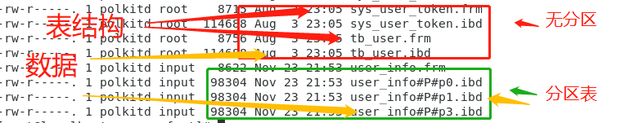

RANGE分区在如下场合特别有用：

1）、当需要删除一个分区上的“旧的”数据时,只删除分区即可。如果你使用上面最近的那个例子给出的分区方案，你只需简单地使用”ALTER TABLE employees DROP PARTITION p0;”

来删除所有在1991年前就已经停止工作的雇员相对应的所有行。对于有大量行的表，这比运行一个如”DELETE FROM employees WHERE YEAR (separated) <= 1990;”这样的一个DELETE查询要有效得多。

2）、想要使用一个包含有日期或时间值，或包含有从一些其他级数开始增长的值的列。 3）、经常运行直接依赖于用于分割表的列的查询。例如，当执行一个如”SELECT COUNT(*) FROM employees WHERE YEAR(separated) = 2000 GROUP BY store_id;”这样的查询时，MySQL可以很迅速地确定只有分区p2需要扫描，这是因为余下的分区不可能包含有符合该WHERE子句的任何记录。

注释：这种优化还没有在MySQL 5.1源程序中启用，但是，有关工作正在进行中。

### 12.2.2、LIST分区

　　　类似于按RANGE分区，区别在于LIST分区是基于列值匹配一个**离散值集合中的某个值**来进行选择。 **PARTITION BY LIST**

类似于按RANGE分区，区别在于LIST分区是基于列值配一个离散值集合中的某个值来进行选择。

LIST分区通过使用“PARTITION BY LIST(expr)”来实现，其是某列值或一个基于某个列值、并返回一个整数中“expr”值的表达式，然后通过“VALUES IN(value list)”的方式来定义每个分区，其中“value_list”是一个通过逗号分隔的整数列表。

在MySQL 5.1中，当使用LIST分区时，默认只能匹配整数表。这个问题在MySQL5.5版本中得到了解决。COLUM关键字现在允许字符串和日期列作为分区定义列。对应的子分区会在多列分区中提到。

LIST分区案例

对于一个综合性的网店来说，商品分为诸多种类。我们可以按照商品ID进行range分区，也可以按照商品的类型划分分区。在这个例子中，LIST分区给了我们更多的选择。

create table t2 (

id int,

cid int,

name varchar(20),

pos_datedatetime

) partition by list (cid)(

partition p01 values in (1,2,3),

partition po2 values in (4,5,6),

partition pO3 values in (7,8,9)

);

### 12.2.3、HASH分区

基于用户定义的表达式的返回值来进行选择的分区，该表达式使用将要插入到表中的这些行的列值进行计算。这个函数可以包含MySQL中有效的、产生非负整数值的任何表达式。要使用HASH分区来分割一个表，要在CREATE TABLE 语句上添加一个“PARTITION BY HASH(expr)”子句，其中“expr”是一个返回一个整数的表达式。它可以仅仅是字段类型为MySQL 整型的一列的名字。此外，你很可能需要在后面再添加一个"PARTITIONS num”子句，其中num 是一整数，它表示表将要被分成分区的数量。如果没有“PARTITIONS num”子句，那么分区的数量将使用HASH分区的优点在于数据分布较为均匀。

**HASH分区案例**

另外，在MySQL Cluster中，分区行为是自动的。默认情况，分区的数量和ndb node数量相同。通常在节点数很多的7情况下，会通过配配置分区数和node group搭配进行调整。

create table t2 (

id int,

cid int,

name varchar(20),

pos date datetime

)partition by hash (cid) partitions 4；

**LINEAR HASH分区**

线性与常规哈希的区别在于，线性哈希功能使用的一个线性的2的幂( powers-of-two ) 运算法则，而常规哈希使用的是求哈希函数值的模数。

按照线性哈希分区的优点在于增加、删除、合并和拆分分区将变得更加快捷，有利于处理含有极其大量(1T) 数据的表。不过，MySQL的线性哈希算法导致相比较常规哈希，数据可能分布的不那么均衡，容易产生"hotspot nodes关于LINEAR HASH算法参见MySQL官方文档

**LINEAR HASH分区案例**

线性哈希分区和常规哈希分区在语法上的唯一区别在于，在"PARTITION BY"子句中添口“LINEAR”关建字。

create table t2 (

id int,

cid int,

name varchar(20),

pos date datetime

) partition by linear hash (cid)

partitions 4;

### 12.2.4、KEY分区

按照KEY进行分区类似于按照HASH分区，除了HASH分区使用的用户定义的表达式，而KEY分区的 哈希函数是由MySQl服务器提供。MySQL簇( Cluster ) 使用函数MD50来实现KEY分区;对于使用其他存储引擎的表，服务器使用其自己内部的 哈希函数，这些函数是基于与PASSWORDO一样的运算法则。

create table t2 (

id int,

cid int,

name varchar(20),

pos date datetime

) partition by linear key (cid) partitions 4;

### 12.2.5、多列分区

COLUMNS关键字允许字符串和日期列作为分区定义列，同时还允许使用多个列定义一个分区。

create table t3 (

a int,b int,c int

)partition by range columns(a,b)(

partition pO1 values less than (10,10)

partition p02 values less than (10,20)// 9,11

partition p03 values less than (10,30),

partition p04 values less than (10,maxvalue),

partition p05 values less than (maxvalue,maxvalue) //11,10

);

**多列分区案例**

第一个分区用来存储雇佣于1990年以前的女职员，第二个分区存储股用于1990-2000年之间的女职员，第三个分区存储所有剩下的女职员。对于分区p04到p06，我们策略是一样的，只不过存储的是男职员。最后一个分区是控制情况

create table employees (

emp_no int,

birth_date date,

first_name varchar(20),

last name varchar(20),

gender char(1),

hire_date date

)engine=myisam

partition by range **columns**(genderhire date)(

partition po1 values less than ('F',1990-01-01)

partition p02 values less than ('F,'2000-01-01'),

partition pO3 values less than ('F',maxvalue),

partition p04 values less than ('M''1990-01-01),

partition p05 values less than ('M',2000-01-01),

partition p06 values less than ('M',maxvalue),

partition p07 values less than (maxvalue,maxvalue)

);

### 12.2.6、子分区

子分区是分区表中每个分区的再次分割。

子分区可以用于特别大的表，在多个磁盘间分配数据和索引。

CREATE TABLE t5 (

id INT,

udate DATE

)PARTITION BY RANGE(YEAR(udate))

SUBPARTITION BY HASH(TO DAYS(udate))

SUBPARTITIONS 2

(

PARTITION PO VALUES LESS THAN (1990),

PARTITION P1 VALUES LESS THAN (2000),

PARTITION P2 VALUES LESS THAN MAXVALUE

);

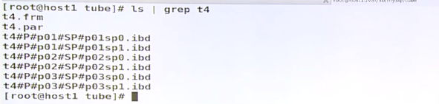

### 12.2.7、子分区案例

将每个子分区保存在不同的存储上，优化I/O性能。

CREATE TABLE ts (

id INT，

udate DATE)

PARTITION BY RANGE(YEAR(udate))

SUBPARTITION BY HASH(TO_DAYS(udate)

(

PARTITION PO VALUES LESS THAN (1990)

SUBPARTITION S0

DATA DIRECTORY ='/disko/data’

INDEX DIRECTORY =/disko/idx'

SUBPARTITION S1 DATA DIRECTORY =‘/disk1/data

INDEX DIRECTORY ='/disk1/idx’

)

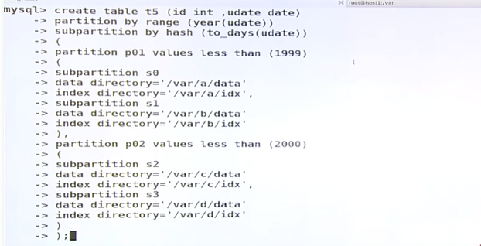

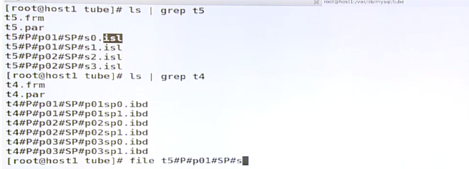

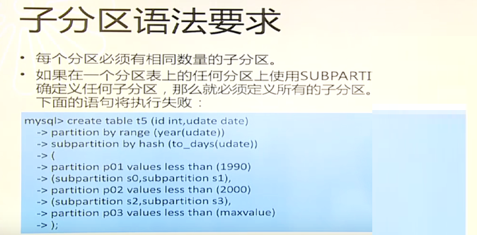

## 12.3、分区管理

### 12.3.1、简单修改分区

使用ALTER语句简单修改了分区。效果和先除原表再按新的分区方式重新建表效果相同。按照使用id列值作为键的基础，通过KEY分区把它重新分成两个分区。

ALTER TABLE t3 PARTITION BY KEY(id) PARTITION

### 12.3.2、RANG&LIST分区之删除指定分区

删除指定的RANG或LIST分区非常简单，但是要注意删除分区也同时删除了该分区中所有的数据。如果仅仅想删除分区中的数据，应该使用TRUNCATE语包。

ALTER TABLE t1 DROP PARTITION p02;

ALTER TABLE T1 TRUNCATE PARTITION P01;

### 12.3.3、RANG分区之增加分区

要增加一个新的RANGE或LIST分区到一个前面已经分区了的表，使用“ALTER TABLE ... ADD PARTITION”语句。对于使用RANGE分区的表，可以用这个语句添加新的区间到已有分区的序列的前面或后面。

注意!对于RANGE分区的表，只可以使用ADD PARTITION添加新的分区到分区列表的高端。例如下面的例子会报错

PARTITION BY RANGE(YEAR(dob)) (

PARTITION PO VALUES LESS THAN (1970)

PARTITION P1 VALUES LESS THAN (1980)

);

ALTER TABLE t1 ADD PARTITION (PARTITION P2 VALUES LESS THAN (1960));//报错，只能加大值

### 12.3.4、LIST分区之增加分区

对LIST分区增加分区的语法和RANG类似。

注意 !增加新分区时，不可以包含现有分区值列表中的任意值。

例如下面的例子会报错

PARTITION BY LIST(data)(

PARTITION PO VALUES IN (5，10,15)，

PARTITION P1 VALUES IN (6，12，18)

);

ALTER TABLE t2 ADD PARTITION (PARTITION p2 VALUES(4, 8,12));

### 12.3.5、分区之重组

使用REORGANIZE可以对现有的分区进行重组。这样可以实现将一个已存在的分区重分成多个分区，也可以实现将多个分区合并成一个分区。

注意!新分区模式不能有任何重叠的区间( 适用于按照RANGE分区的表 ) 或值集合( 适用于重新组织按照LIST分区的表 )，也必须覆盖原有区间。

另外，对于按照RANGE分区的表，只能重新组织相邻的分区 ;不能过RANGE分区。

ALTER TABLE t1 REORGANIZE PARTITION PO1 INTO

(PARTITION SO VALUES LESS THAN (5)，

PARTITION S1 VALUES LESS THAN (10));

ALTER TABLE T1 REORGANIZE PARTITION SOS1 INTO (PARTITION PO1 VALUES LESS THAN (10));

### 12.3.6、HASH&KEY分区之管理分区数量

对于HASH分区和KEY分区，可以使用COALESCE缩减分区的数量，使用ALTER...ADD PARTITION增加分区数量。

ALTER TABLE t2 COALESCE PARTITION 2;

ALTER TABLE t2 ADD PARTITION PARTITIONS 6;

### 12.3.7、重建分区

对于分区表，MySQL不支持命令CHECK TABLEOPTIMIZE TABLE，ANALYZE TABLE，REPAIRTABLE。作为替代，可以使用ALTER TABLE 的许多扩展来在一个或多个分区上直接地执行这些操作。

例如下面的操作和先删除保存在分区中的所有记录，然后重新插入它们，具有同样的效果。它可用于整理分区碎片。

ALTER TABLE tI REBUILD PARTITION p01,p02;

### 12.3.8、优化分区

如果从分区中删除了大量的行，或者对一个带有可变长度的行(也就是说，有VARCHARBLOB，或TEXT类型的列)作了许多修改，可以使用“ALTER TABLE ...OPTIMIZEPARTITION”来收回没有使用的空间，并整理分区数据文件的碎片。

ALTER TABLE t1 OPTIMIZE PARTITION p01,p02;

### 12.3.9、检查与修复分区

ALTER TABLE t1 CHECK PARTITION pO1,p02;

ALTER TABLE t1 REPAIR PARTITION pO1p02;

## 12.4、总结

分区是应对不断增长的数据量以及访问用户的有效手段。在很多的工作场景中都会涉及到分区操作。分区是一名DBA必备的知识。

对于分区需要持续的关心，根据情况改变分区的策略。但是在执行分区操作命令的时候，要事先评估操作影响范围。不要冒然在生产环境改变分区。

在大型互联网企业中，往往将分区与分布式存储、Replication等技术结合在一起使用，以达到优化性能的目的。

# 13、CHAR 和 VARCHAR 区别

1) 首先 CHAR 是定长的，而 VARCHAR 是可以变长。

CHAR 会根据声明的字符串长度分配空间，并会使用空格对字符串右边进行尾部填充。所以在检索 CHAR 类型数据时尾部空格会被删除，如保存的是字符串，’char ’，但最后查询到的是，’char’。又因为长度固定，所以存储效率高于 VARCHAR 类型。

2)在存储方式上，CHAR 对英文字符 (ASCI)占用1字节，对一个汉字使用用2字节。而VARCHAR对每个字符均使用 2 字节。

虽然 VARCHAR 是根据字符串长度分配存储空间的，但在内存中依旧使用声明长度进行排序等作业，故在使用时仍需综合考量字段长度。

# MySQL 分库分表

## 1.分库分表的优缺点

**优点**

提高系统的可用性和稳定性

提高系统的性能和吞吐量

扩展能力强，可根据业务需求随时扩展

**缺点**

数据一致性难以保证

开发和维护成本高

对 SQL语句的访问进行限制

## 2.分库分表的实现过程

### 2.1.分库分表的策略

分库分表的策略通常有以下几种:

**水平分表**: 按照某个字段的值将表拆分成多个表，每个表存储某个范围内的数据

**垂直分表**: 将一个表的列按照业务逻辑分拆到多个表中，每个表只存储某些列。

**水平分库**: 按照某个字段的值将数据分散到多个数据库中，每个库存储某个范围内的数据

**垂直分库**: 将一个数据库中的表按照业务逻辑分拆到多个数据库中，每个库只存储某些表

### 2.2.分库分表的实现

#### 水平分表

水平分表的实现通常需要以下步骤

设计分表策略，选择分表键，确定分表规则。修改应用程序代码，根据分表规则将数据插入到正确的表中修改查询语句，根据分表规则查询正确的表

1. range来分,每个库一段连续的数据，这个一般是按比如时间范围来的，但是这种一般较少用，因为很容易产生热点问题，大量的流量都打在最新的数据上了,优点: 扩容的时候，就很容易，因为你只要预备好，给每个月都准备一个库就可以了，到了一个新的月份的时候，自然而然，就会写新的库了 缺点: 大部分的 请求，都是访问最新的数据。实际生产用range，要看场景，你的用户不是仅仅访问最新的数据，而是均匀的访问现在的数据以及历史的数据

2.hash分发优点:可以平均分配每个库的数据量和请求压力 缺点:扩容起来比较麻烦，会有一个数据迁移的这么一个过程

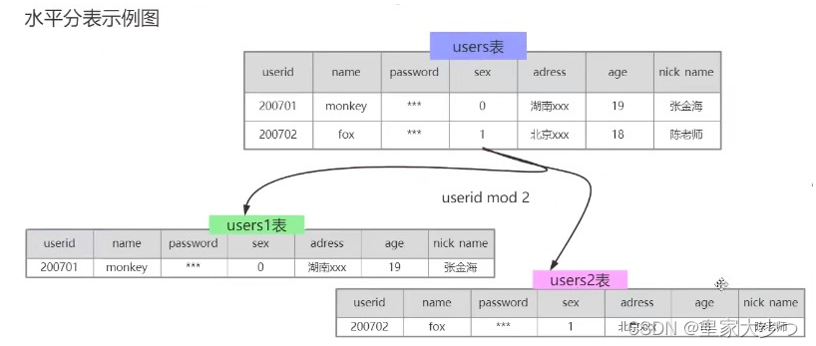

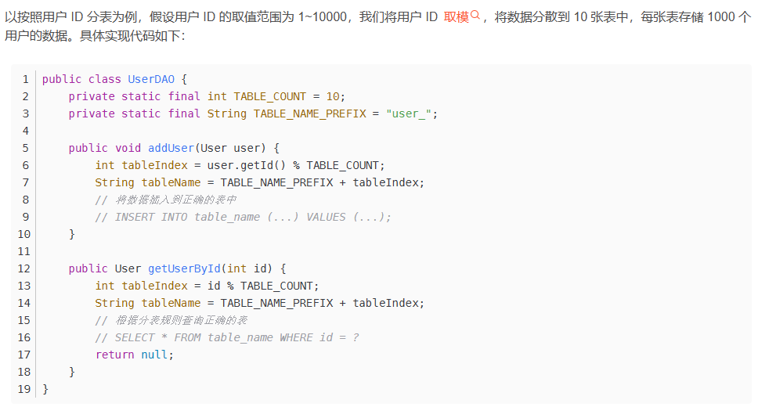

#### 垂直分表

垂直分表的实现通常需要以下步骤

设计分表策略，选择分表键，确定分表规则。

创建多个表，每个表只存储某些列。

修改应用程序代码，根据分表规则将数据插入到正确的表中修改查询语句，根据分表规则查询正确的表

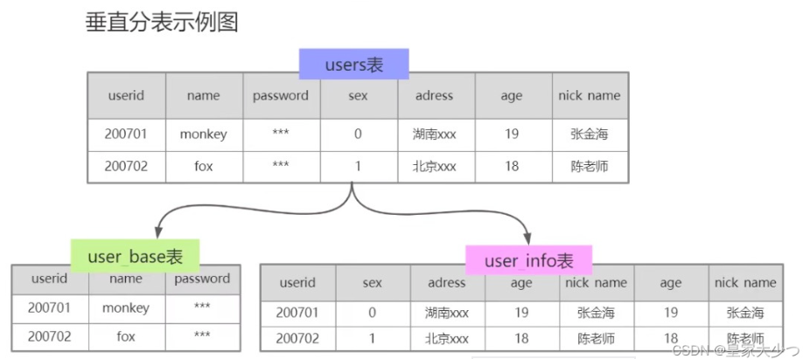

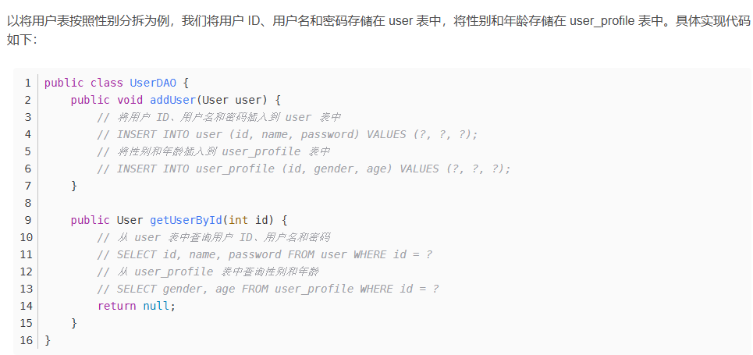

#### 分库分表

分库分表的实现通常需要以下步骤:

设计分库分表策略，选择分库分表键，确定分库分表规则。

创建多个数据库，每个数据库存储某个范围内的数据

在应用程序中实现数据源路由，根据分库分表规则将数据插入到正确的数据库和表中修改查询语句，根据分库分表规则查询正确的数据库和表

